 | Источник сведений | Информация о надгробии (материал, ограждение) |  | Данные захороненного (Ф.И.О., дата рождения-дата смерти)* | № сектора (участка) | Размер захоронения (ширина, длина, площадь) |  | Вид захоронения (одиночное, семейное (родовое), воинское, почетное и пр. | Состояние захоронения | Фотография захоронения | Примечание
 | Обследование кладбища | Гранит | Барабаш Алексей Кирилович 24.08.1923-30.01.1977 |  | 2 | 1,00х2,00 | одиночное |  | удовлетворительное | 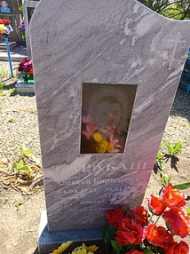
 | Обследование кладбища | Гранит | Барабаш Юрий Алексеевич  30.08.1952-11.10.2020 |  | 2 | 1,00х2,00 | одиночное |  | удовлетворительное | 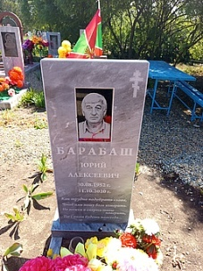
 | Обследование кладбища | Гранит | Барабаш Николай Алексеевич  29.07.1948-27.10.2023 |  | 2 | 1,00х2,00 | одиночное |  | удовлетворительное | 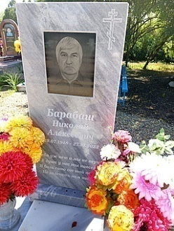
 | Обследование кладбища | Металл | Лучинин Михаил Александрович  20.11.1957-13.09.2016 |  | 2 | 1,00х2,00 | одиночное |  | удовлетворительное | 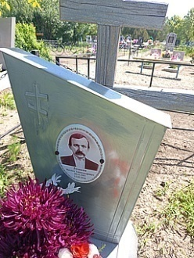
 | Обследование кладбища | Дерево | Данильченко Алексей Георгиевич  22.05.1957-10.12.2023 |  | 2 | 1,00х2,00 | одиночное |  | удовлетворительное | 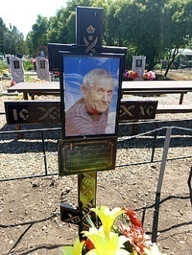
 | Обследование кладбища | Гранит | Сулим Нина Ивановна  01.01.1939-05.11.2007 |  | 2 | 1,00х2,00 | одиночное |  | удовлетворительное | 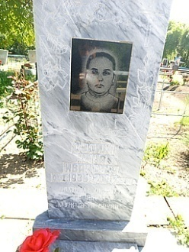
 | Обследование кладбища | Гранит | Сулим Иван Стефанович  25.07.1931-31.05.2016 |  | 2 | 1,00х2,00 | одиночное |  | удовлетворительное | 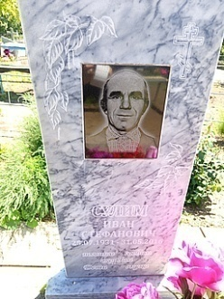
 | Обследование кладбища | Гранит | Сидоренко Зинаида Викторовна  03.12.1964-11.05.2023 |  | 2 | 1,00х2,00 | одиночное |  | удовлетворительное | 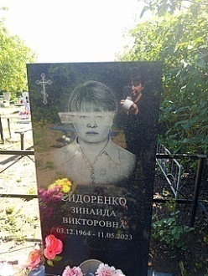
 | Обследование кладбища | Гранит | Сидоренко Илья Стефанович  01.08.1934-12.03.2019 |  | 2 | 1,00х2,00 | одиночное |  | удовлетворительное | 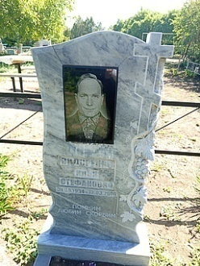
 | Обследование кладбища | Гранит | Сидоренко Нина Михайловна  09.01.1939-13.09.2014 |  | 2 | 1,00х2,00 | одиночное |  | удовлетворительное | 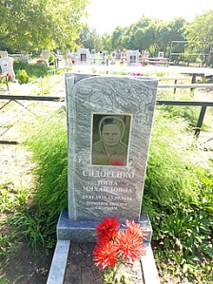
 | Обследование кладбища | Гранит | Головко Виктор Тимофеевич  20.04.1942-22.02.2015 |  | 2 | 1,00х2,00 | одиночное |  | удовлетворительное | 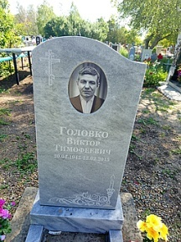
 | Обследование кладбища | Гранит | Головко Зоя Александровна  02.07.1937-24.08.2015 |  | 2 | 1,00х2,00 | одиночное |  | удовлетворительное | 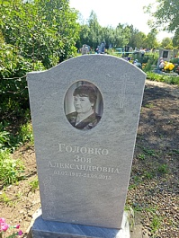
 | Обследование кладбища | Гранит | Головко Дмитрий Викторович  13.08.1976-25.03.2023 |  | 2 | 1,00х2,00 | одиночное |  | удовлетворительное | 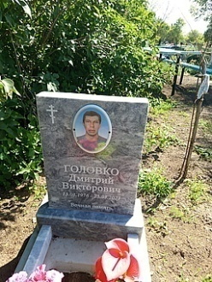
 | Обследование кладбища | Гранит | Чернышева Нина Степановна  15.08.1936-15.02.1997 |  | 2 | 1,00х2,00 | одиночное |  | удовлетворительное | 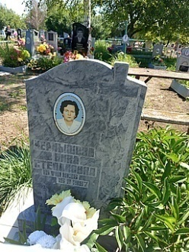
 | Обследование кладбища | Гранит | Солодовник Владимир Никитович  20.07.1934-29.05.2013 |  | 2 | 1,00х2,00 | одиночное |  | удовлетворительное | 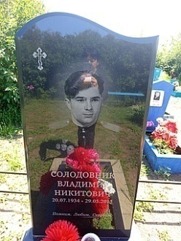
 | Обследование кладбища | Гранит | Солодовник Юрий Владимирович  21.06.1964-05.05.2023 |  | 2 | 1,00х2,00 | одиночное |  | удовлетворительное | 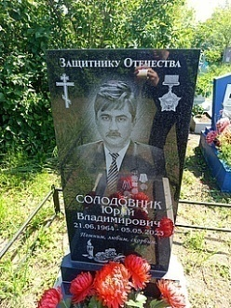
 | Обследование кладбища | Дерево | Солодовник Анна Петровна 25.01.1936-13.10.2023 |  | 2 | 1,00х2,00 | одиночное |  | удовлетворительное | 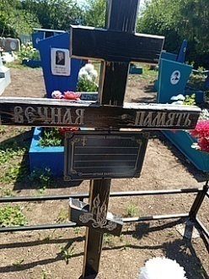
 | Обследование кладбища | Гранит | Волкорез Полина Михайловна  08.03.1926-13.12.1995  Николай Семенович  05.12.1918-15.03.1991 |  | 2 | 1,00х2,00 | семейное |  | удовлетворительное | 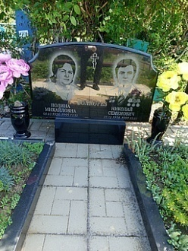
 | Обследование кладбища | Металл | Звягинцева Анна Александровна  17.09.1936-05.06.2016 |  | 2 | 1,00х2,00 | одиночное |  | удовлетворительное | 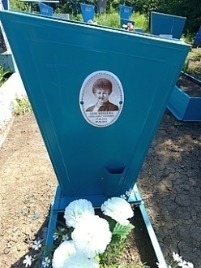
 | Обследование кладбища | Металл | Волкорез Матрена Григорьевна  04.11.1908-24.01.1993 |  | 2 | 1,00х2,00 | одиночное |  | удовлетворительное | 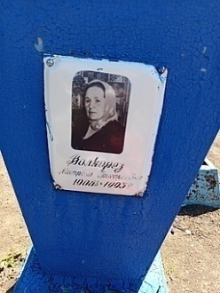
 | Обследование кладбища | Металл | Волкорез Максим Семенович 12.02.1906-02.03.1993 |  | 2 | 1,00х2,00 | одиночное |  | удовлетворительное | 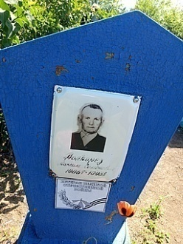 | Участник ВОВ
 | Обследование кладбища | Металл | Бабак Елена Семеновна  25.05.1911-26.10.1990 |  | 2 | 1,00х2,00 | одиночное |  | удовлетворительное | 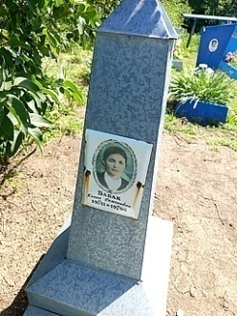
 | Обследование кладбища | Металл | Волкорез К.С  17.01.1917-30.03.1981 |  | 2 | 1,00х2,00 | одиночное |  | удовлетворительное | 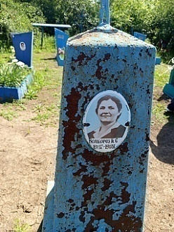
 | Обследование кладбища | Металл | Волкорез Прасковья Степановна 1874-1958 |  | 2 | 1,00х2,00 | одиночное |  | удовлетворительное | 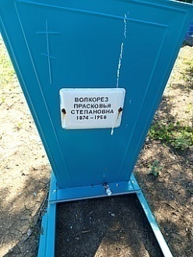
 | Обследование кладбища | Металл | Волкорез Алексей Максимович  1931-1944 |  | 2 | 1,00х2,00 | одиночное |  | удовлетворительное | 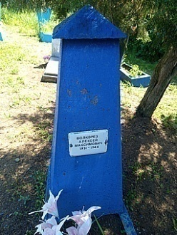
 | Обследование кладбища | Дерево | Сотникова Мария Михайловна  24.04.1923-12.01.2013 |  | 2 | 1,00х2,00 | одиночное |  | удовлетворительное | 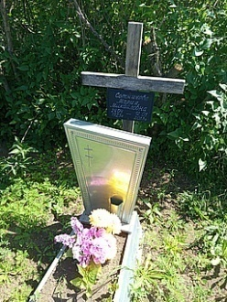
 | Обследование кладбища | Металл | Коробка Меланья Николаевна 05.01.1905-30.01.1983 |  | 2 | 1,00х2,00 | одиночное |  | удовлетворительное | 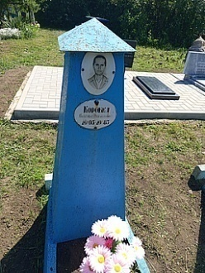
 | Обследование кладбища | Металл | Коробка Тихон Трофимович |  | 2 | 1,00х2,00 | одиночное |  | удовлетворительное | 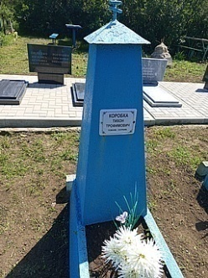
 | Обследование кладбища | Металл | Корчига Иван Николаевич умер 12.12.1958 |  | 2 | 1,00х2,00 | одиночное |  | удовлетворительное | 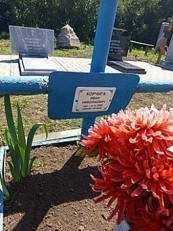
 | Обследование кладбища | Металл | Корчига Ольга Ивановна |  | 2 | 1,00х2,00 | одиночное |  | удовлетворительное | 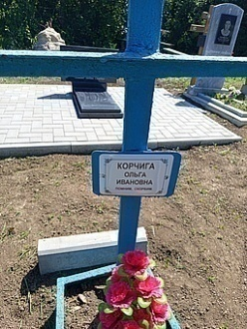
 | Обследование кладбища | Металл | Неизвестно |  | 2 | 1,00х2,00 | одиночное |  | удовлетворительное | 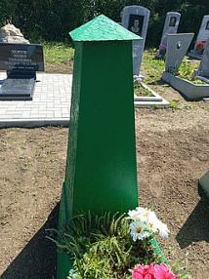
 | Обследование кладбища | Металл | Савинова Раиса Ильинична  23.02.1924-14.12.2013 |  | 2 | 1,00х2,00 | одиночное |  | удовлетворительное | 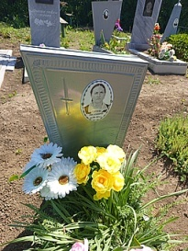
 | Обследование кладбища | Металл | Неизвестно |  | 2 | 1,00х2,00 | одиночное |  | удовлетворительное | 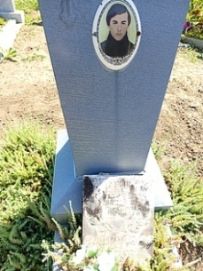
 | Обследование кладбища | Металл | Неизвестно |  | 2 | 1,00х2,00 | одиночное |  | удовлетворительное | 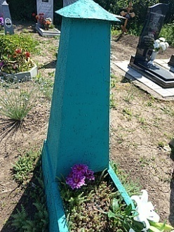
 | Обследование кладбища | Гранит | Корчига Георгий Ильич  21.02.1917-18.11.1982 |  | 2 | 1,00х2,00 | одиночное |  | удовлетворительное | 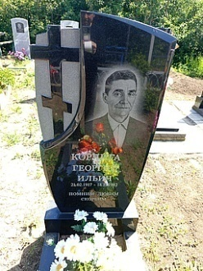
 | Обследование кладбища | Металл | Неизвестно |  | 2 | 1,00х2,00 | одиночное |  | удовлетворительное | 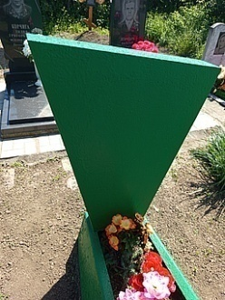
 | Обследование кладбища | Металл | Неизвестно |  | 2 | 1,00х2,00 | одиночное |  | удовлетворительное | 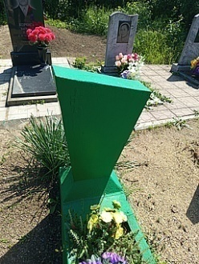
 | Обследование кладбища | Металл | Ревенок Лидия Ильинична  08.03.1918-03.09.2003 |  | 2 | 1,00х2,00 | одиночное |  | удовлетворительное | 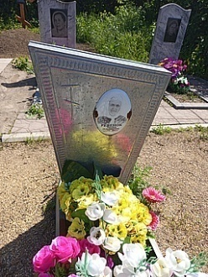
 | Обследование кладбища | Металл | Ревенок Василий Иванович  01.01.1949-14.12.2003 |  | 2 | 1,00х2,00 | одиночное |  | удовлетворительное | 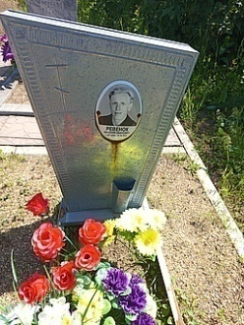
 | Обследование кладбища | Гранит | Бердник Алексей Николаевич  05.06.1936-25.03.2006 |  | 2 | 1,00х2,00 | одиночное |  | удовлетворительное | 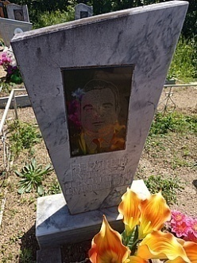
 | Обследование кладбища | Гранит | Пархоменко Александр Николаевич  12.04.1938-11.05.2016 |  | 2 | 1,00х2,00 | одиночное |  | удовлетворительное | 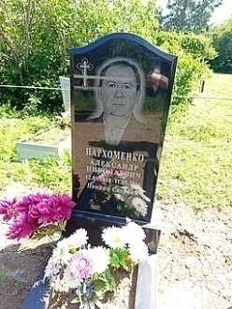
 | Обследование кладбища | Гранит | Пархоменко Варвара Федоровна 03.12.1937-29.06.2013 |  | 2 | 1,00х2,00 | одиночное |  | удовлетворительное | 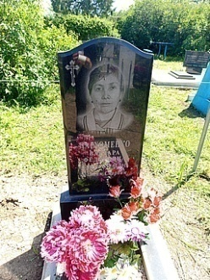
 | Обследование кладбища | Гранит | Корчига Кондрат Георгиевич 01.09.1880-15.03.1963 |  | 2 | 1,00х2,00 | одиночное |  | удовлетворительное | 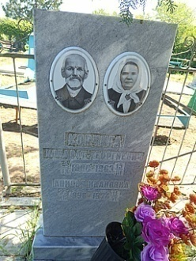
 | Обследование кладбища | Гранит | Гладкий Василий Никифорович  12.04.1906-02.06.1977 |  | 2 | 1,00х2,00 | одиночное |  | удовлетворительное | 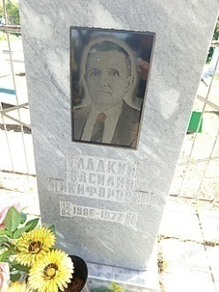
 | Обследование кладбища | Гранит | Гладкая Мария Кондратьевна  09.03.1909-15.01.1983 |  | 2 | 1,00х2,00 | одиночное |  | удовлетворительное | 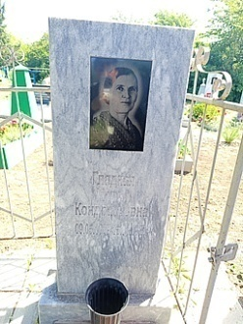
 | Обследование кладбища | Гранит | Неизвестно |  | 2 | 1,00х2,00 | одиночное |  | разрушено | 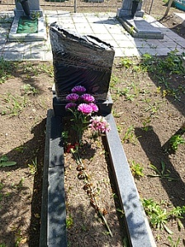 | Занято, бесхозяйное
 | Обследование кладбища | Металл | Яровая Раиса Ефимовна  02.02.1918-25.12.1998 |  | 2 | 1,00х2,00 | одиночное |  | удовлетворительное | 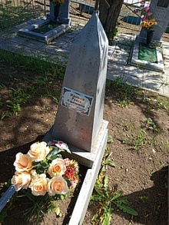
 | Обследование кладбища | Металл | Корчига Ефим Семенович 21.12.1886-05.05.1972 |  | 2 | 1,00х2,00 | одиночное |  | удовлетворительное | 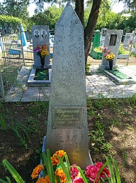
 | Обследование кладбища | Металл | Корчига Соломия Елизаровна  12.10.1887-06.05.1969 |  | 2 | 1,00х2,00 | одиночное |  | удовлетворительное | 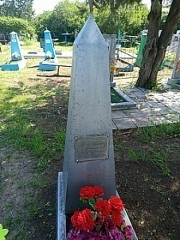
 | Обследование кладбища | Металл | Гнедаш П.С  03.05.1904-08.06.2000 |  | 2 | 1,00х2,00 | одиночное |  | удовлетворительное | 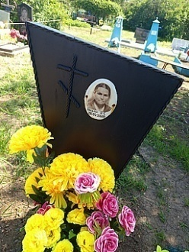
 | Обследование кладбища | Гранит | Шершень Петр Семенович  2710.1918-01.10.1993 |  | 2 | 1,00х2,00 | одиночное |  | удовлетворительное | 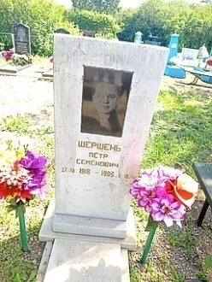
 | Обследование кладбища | Гранит | Литвиненко Валентина Исидоровна  03.05.1940-03.02.2010 |  | 2 | 1,00х2,00 | одиночное |  | удовлетворительное | 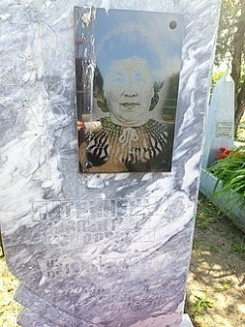
 | Обследование кладбища | Гранит | Епатко Андрей Стефанович  1910-02.07.1990 |  | 2 | 1,00х2,00 | одиночное |  | удовлетворительное | 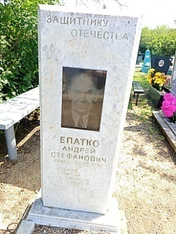
 | Обследование кладбища | Металл | Неизвестно |  | 2 | 1,00х2,00 | одиночное |  | удовлетворительное | 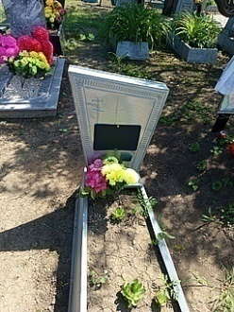
 | Обследование кладбища | Дерево | Тертычный Владимир Петрович  24.02.1951-29.05.2023 |  | 2 | 1,00х2,00 | одиночное |  | удовлетворительное | 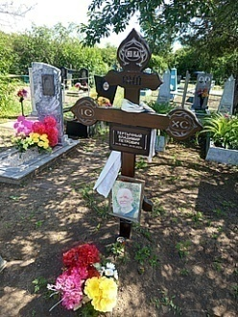
 | Обследование кладбища | Гранит | Епатко Фотий Стефанович  10.08.1895-13.12.1977  Мария Ефимовна  21.06.1897-12.03.1979 |  | 2 | 1,00х2,00 | семейное |  | удовлетворительное | 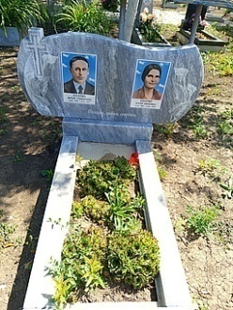
 | Обследование кладбища | Мраморная крошка | Тертычный Петр Яковлевич 01.01.1924-18.06.1998 |  | 2 | 1,00х2,00 | одиночное |  | удовлетворительное | 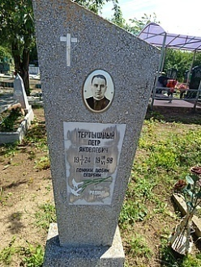
 | Обследование кладбища | Гранит | Тертышная Екатерина Фотиевна 23.10.1927-23.06.2016 |  | 2 | 1,00х2,00 | одиночное |  | удовлетворительное | 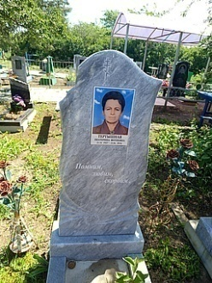
 | Обследование кладбища | Гранит | Тибаткин Валерий Иванович  03.06.1954-11.02.2018 |  | 2 | 1,00х2,00 | одиночное |  | удовлетворительное | 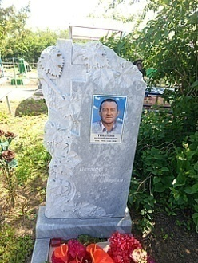
 | Обследование кладбища | Мраморная крошка | Половец Александр Васильевич  29.01.1956-07.03.1997 |  | 2 | 1,00х2,00 | одиночное |  | удовлетворительное | 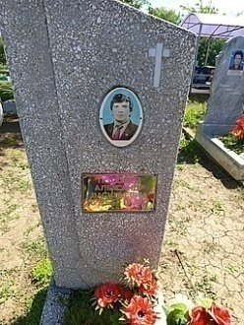
 | Обследование кладбища | Гранит | Половец Нина Ефимовна  22.06.1932-24.05.2016 |  | 2 | 1,00х2,00 | одиночное |  | удовлетворительное | 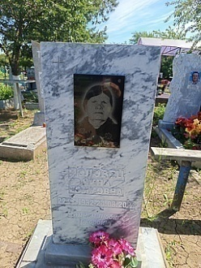
 | Обследование кладбища | Гранит | Борисова Екатерина Филипповна  01.01.1931-16.11.1988 |  | 2 | 1,00х2,00 | одиночное |  | удовлетворительное | 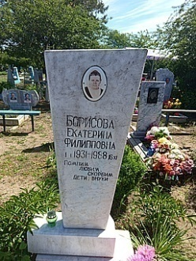
 | Обследование кладбища | Гранит | Гладкий Филипп Ефимович  1892-16.04.1965  Гладкая Евдокия Леонтьевна  1893-15.11.1966 |  | 2 | 1,00х2,00 | семейное |  | удовлетворительное | 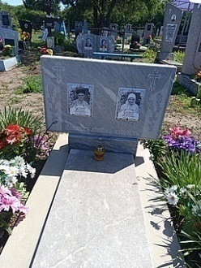
 | Обследование кладбища | Гранит | Зубко Иван Иванович  28.03.1904-07.05.1987  Антонина Ефимовна  05.03.1899-27.09.1988 |  | 2 | 1,00х2,00 | семейное |  | удовлетворительное | 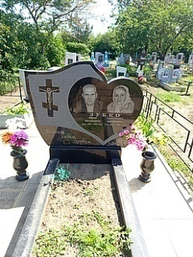
 | Обследование кладбища | Гранит | Полтавец Екатерина Ивановна  23.09.1929-03.04.2017 |  | 2 | 1,00х2,00 | одиночное |  | удовлетворительное | 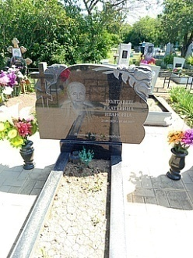
 | Обследование кладбища | Металл | Зубко Мария Ивановна  Епатко Павел и Екатерина |  | 2 | 1,00х2,00 | родовое |  | удовлетворительное | 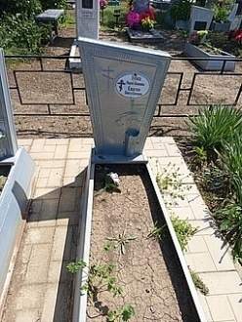
 | Обследование кладбища | Металл | Гладких Ефим Григорьевич  Гладких Прасковья Акимовна |  | 2 | 1,00х2,00 | родовое |  | удовлетворительное | 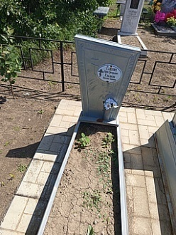
 | Обследование кладбища | Дерево | Полтавец Татьяна Васильевна  23.04.1958-16.07.2023 |  | 2 | 1,00х2,00 | одиночное |  | удовлетворительное | 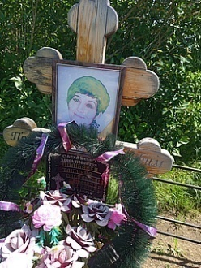
 | Обследование кладбища | Гранит | Максименко Анатолий Иванович  26.04.1944-07.11.2018 |  | 2 | 1,00х2,00 | одиночное |  | удовлетворительное | 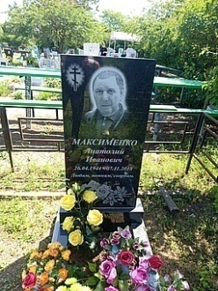
 | Обследование кладбища | Металл | Тимошенко Нина Васильевна  06.07.1938-07.02.2012 |  | 2 | 1,00х2,00 | одиночное |  | удовлетворительное | 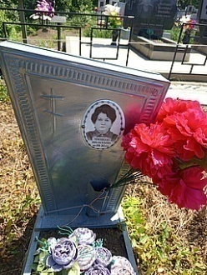
 | Обследование кладбища | Гранит | Мустафин Сергей Амильевич  11.04.1958-18.07.2023 |  | 2 | 1,00х2,00 | одиночное |  | удовлетворительное | 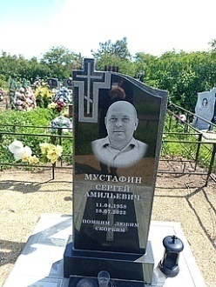
 | Обследование кладбища | Гранит | Белоусова Ольга Александровна  18.11.1950-19.11.2022 |  | 2 | 1,00х2,00 | одиночное |  | удовлетворительное | 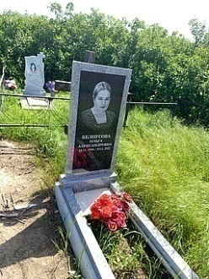
 | Обследование кладбища | Гранит | Мищенко Нонна Николаевна  20.10.1938-16.06.2020 |  | 2 | 1,00х2,00 | одиночное |  | удовлетворительное | 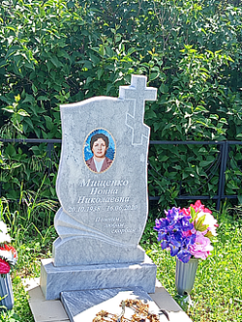
 | Обследование кладбища | Дерево | Пермякова Галина Павловна  17.07.1946-24.04.2023 |  | 2 | 1,00х2,00 | одиночное |  | удовлетворительное | 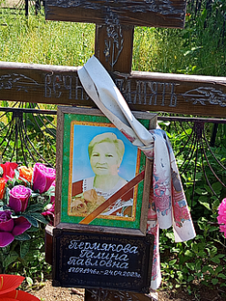
 | Обследование кладбища | Дерево | Пермяков Василий Андреевич  08.05.1941-11.09.2024 |  | 2 | 1,00х2,00 | одиночное |  | удовлетворительное | 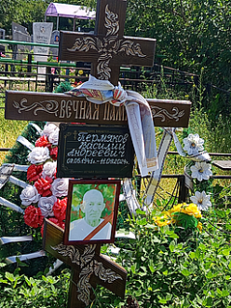
 | Обследование кладбища | Гранит | Зевадинов Кожахмет Абибулаевич  31.12.1995-01.12.2015 |  | 2 | 1,00х2,00 | одиночное |  | удовлетворительное | 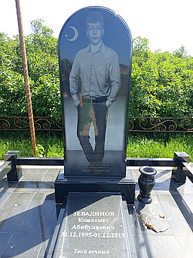
 | Обследование кладбища | Дерево | Зеводинова Роза Хазиахметовна  31.12.1941-14.11.2007 |  | 2 | 1,00х2,00 | одиночное |  | удовлетворительное | 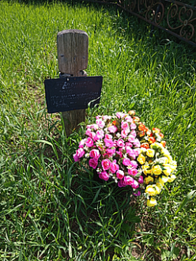
 | Обследование кладбища | Металл | Оплачко Николай Павлович  06.09.1940-03.08.2004 |  | 2 | 1,00х2,00 | одиночное |  | удовлетворительное | 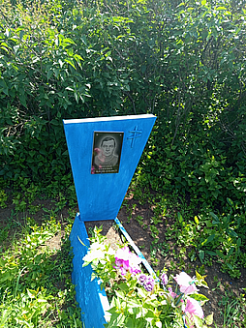
 | Обследование кладбища | Металл | Безано Альбина Луидживна 25.04.1953-11.12.2021 |  | 2 | 1,00х2,00 | одиночное |  | удовлетворительное | 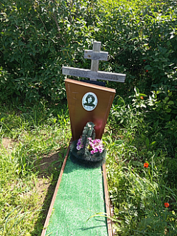
 | Обследование кладбища | Гранит | Борщев Валерий Васильевич  29.05.1959-23.07.2023 |  | 2 | 1,00х2,00 | одиночное |  | удовлетворительное | 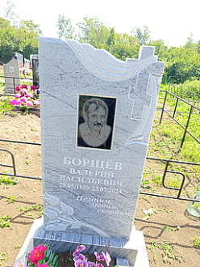
 | Обследование кладбища | Гранит | Гапич Александр Константинович 01.01.1934-20.10.2021 |  | 2 | 1,00х2,00 | одиночное |  | удовлетворительное | 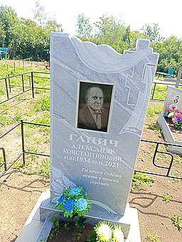
 | Обследование кладбища | Металл | Курило Вера Гавриловна  27.07.1913-27.01.1994 |  | 2 | 1,00х2,00 | одиночное |  | удовлетворительное | 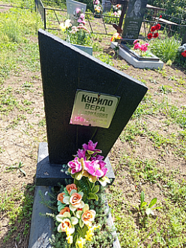
 | Обследование кладбища | Гранит | Бутова Алевтина Александровна  23.03.1938-15.01.2023 |  | 2 | 1,00х2,00 | одиночное |  | удовлетворительное | 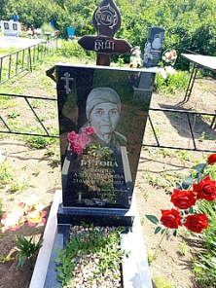
 | Обследование кладбища | Металл | Бердник Мария Ивановна  28.06.1915-03.02.2005 |  | 2 | 1,00х2,00 | одиночное |  | удовлетворительное | 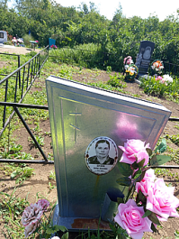
 | Обследование кладбища | Гранит | Зарубаев Владимир Александрович  24.11.1939-19.11.1992 |  | 2 | 1,00х2,00 | одиночное |  | удовлетворительное | 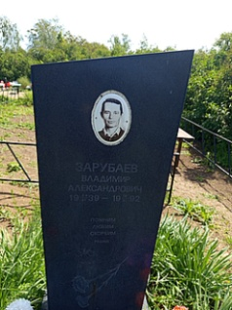
 | Обследование кладбища | Гранит | Мирошниченко Георгий Васильевич 13.04.1930-23.05.2013 |  | 2 | 1,00х2,00 | одиночное |  | удовлетворительное | 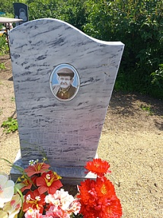
 | Обследование кладбища | Гранит | Мирошниченко Раиса Порфировна  24.01.1931-18.02.2022 |  | 2 | 1,00х2,00 | одиночное |  | удовлетворительное | 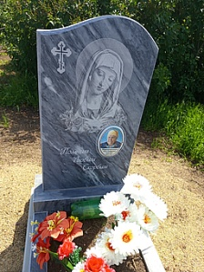
 | Обследование кладбища | Металл | Бердник Ирина Ивановна 07.04.1892-01.08.1977 |  | 2 | 1,00х2,00 | одиночное |  | удовлетворительное | 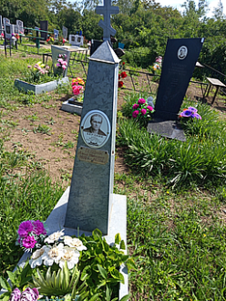
 | Обследование кладбища | Металл | Мирошниченко Марфа Гавриловна  1904-1983 |  | 2 | 1,00х2,00 | одиночное |  | удовлетворительное | 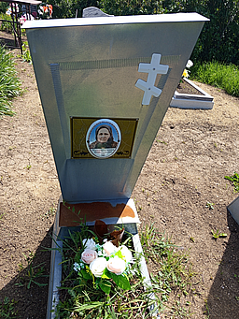
 | Обследование кладбища | Металл | Мирошниченко Василий Иванович  1907-1955 |  | 2 | 1,00х2,00 | одиночное |  | удовлетворительное | 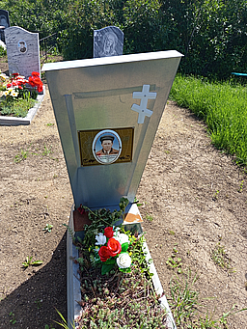
 | Обследование кладбища | Металл | Неизвестно |  | 2 | 1,00х2,00 | одиночное |  | неудовлетворительное | 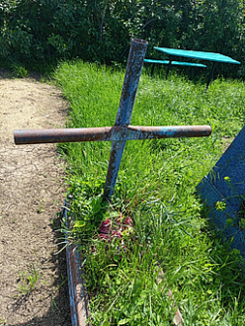 | Занято, бесхозяйное
 | Обследование кладбища | Металл | Неизвестно |  | 2 | 1,00х2,00 | одиночное |  | неудовлетворительное | 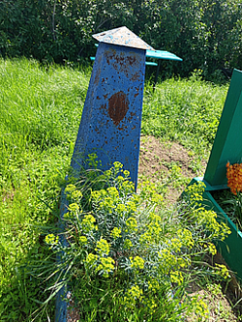 | Занято, бесхозяйное
 | Обследование кладбища | Гранит | Конев Денис Александрович  17.11.1989-25.05.1994 |  | 2 | 1,00х2,00 | одиночное |  | удовлетворительное | 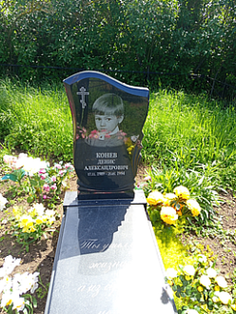
 | Обследование кладбища | Гранит | Згуровец Александр Иванович  10.09.1936-23.06.2014 |  | 2 | 1,00х2,00 | одиночное |  | удовлетворительное | 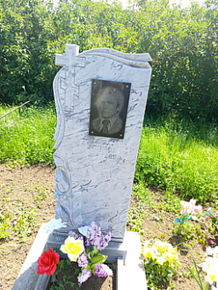
 | Обследование кладбища | Металл | Неизвестно |  | 2 | 1,00х2,00 | одиночное |  | удовлетворительное | 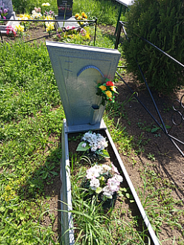
 | Обследование кладбища | Мраморная крошка | Неизвестно |  | 2 | 1,00х2,00 | одиночное |  | разрушено | 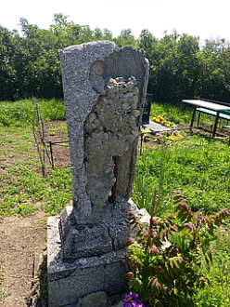 | Занято, бесхозяйное
 | Обследование кладбища | Гранит | Никоновы Петр Наумович  12.06.1912-08.04.2012 |  | 2 | 1,00х2,00 | одиночное |  | удовлетворительное | 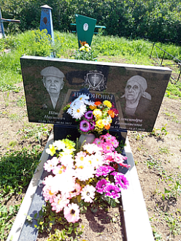
 | Обследование кладбища | Металл | Неизвестно |  | 2 | 1,00х2,00 | одиночное |  | удовлетворительное | 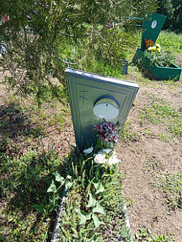
 | Обследование кладбища | Гранит | Конев Анатолий Иосифович  07.02.1942-31.07.2011 |  | 2 | 1,00х2,00 | одиночное |  | удовлетворительное | 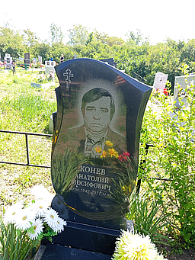
 | Обследование кладбища | Металл | Несеченко Лидия Климовна  20.02.1921-10.01.2010 |  | 2 | 1,00х2,00 | одиночное |  | удовлетворительное | 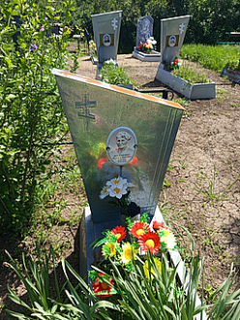
 | Обследование кладбища | Металл | Резник Мария Ивановна  21.10.1899-02.04.1958 |  | 2 | 1,00х2,00 | одиночное |  | удовлетворительное | 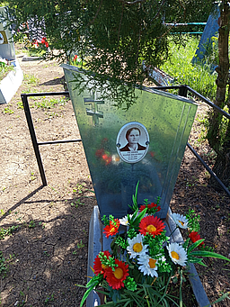
 | Обследование кладбища | Гранит | Сопотова Любовь Михайловна  07.11.1935-09.09.2019 |  | 2 | 1,00х2,00 | одиночное |  | удовлетворительное | 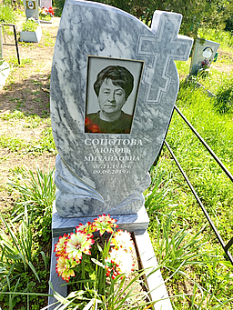
 | Обследование кладбища | Гранит | Резник Алексей Иванович  27.06.1933-15.04.2000 |  | 2 | 1,00х2,00 | одиночное |  | удовлетворительное | 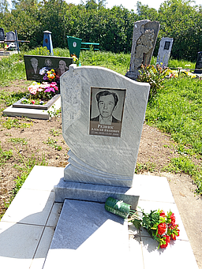
 | Обследование кладбища | Гранит | Родикова Варвара Борисовна 17.12.1928-11.10.2015 |  | 2 | 1,00х2,00 | одиночное |  | удовлетворительное | 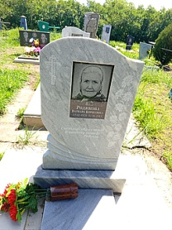
 | Обследование кладбища | Гранит | Булатняя Нина Николаевна  02.04.1960-06.10.2003 |  | 2 | 1,00х2,00 | одиночное |  | удовлетворительное | 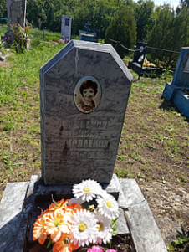
 | Обследование кладбища | Металл | Бердник Таисия Ивановна  14.08.1928-16.09.1999 |  | 2 | 1,00х2,00 | одиночное |  | неудовлетворительное | 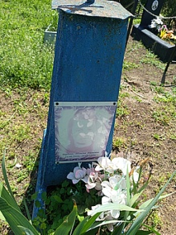 | Занято, бесхозяйное
 | Обследование кладбища | Металл | Бердник Николай Платонович  05.12.1929-06.10.1996 |  | 2 | 1,00х2,00 | одиночное |  | удовлетворительное | 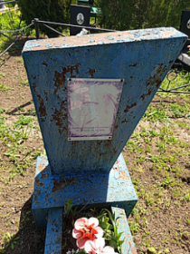
 | Обследование кладбища | Гранит | Резниковы Тамара Андреевна  18.05.1938-30.11.2004  Юрий Михайлович  10.07.1937-30.12.2011 |  | 2 | 1,00х2,00 | одиночное |  | удовлетворительное | 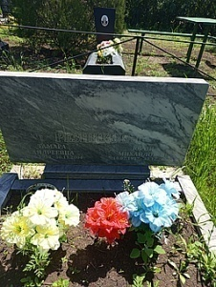
 | Обследование кладбища | Металл | Зубрик Евдокия Гавриловна  14.03.1911-14.02.2000 |  | 2 | 1,00х2,00 | одиночное |  | удовлетворительное | 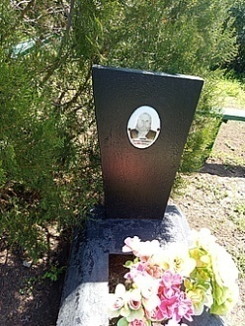
 | Обследование кладбища | Металл | Павленко Любовь Гавриловна 29.07.1913-05.01.1996 |  | 2 | 1,00х2,00 | одиночное |  | удовлетворительное | 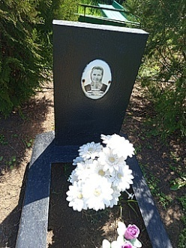
 | Обследование кладбища | Гранит | Рощина Людмила Терентьевна  30.11.1939-25.04.2016 |  | 2 | 1,00х2,00 | одиночное |  | удовлетворительное | 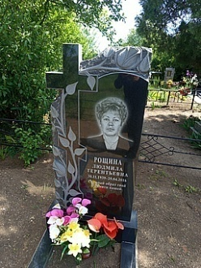
 | Обследование кладбища | Дерево | Рощин Анатолий Павлович  13.06.1942-07.12.2024 |  | 2 | 1,00х2,00 | одиночное |  | удовлетворительное | 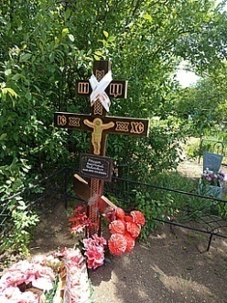
 | Обследование кладбища | Дерево | Мирончук Яна Владимировна  27.02.1983-07.01.2025 |  | 2 | 1,00х2,00 | одиночное |  | удовлетворительное | 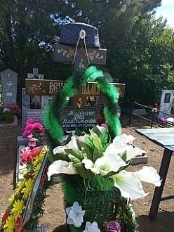
 | Обследование кладбища | Гранит | Мирончук Владимир Николаевич  17.07.1965-20.10.2018 |  | 2 | 1,00х2,00 | одиночное |  | удовлетворительное | 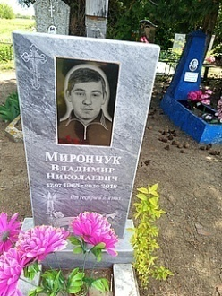
 | Обследование кладбища | Гранит | Мирончук Николай Григорьевич  19.05.1942-17.02.2014 |  | 2 | 1,00х2,00 | одиночное |  | удовлетворительное | 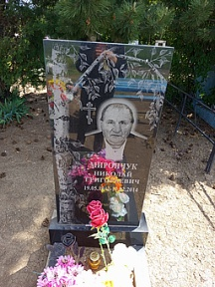
 | Обследование кладбища | Металл | Мирончук Марина Максимовна  10.06.1900-10.09.1985 |  | 2 | 1,00х2,00 | одиночное |  | удовлетворительное | 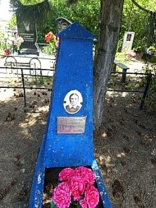
 | Обследование кладбища | Мраморная крошка | Мирончук Григорий Иванович  28.01.1900-03.10.1973 |  | 2 | 1,00х2,00 | одиночное |  | удовлетворительное | 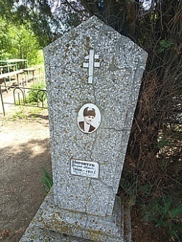
 | Обследование кладбища | Гранит | Ралко А.Ф  02.04.1926-21.06.1991 |  | 2 | 1,00х2,00 | одиночное |  | удовлетворительное | 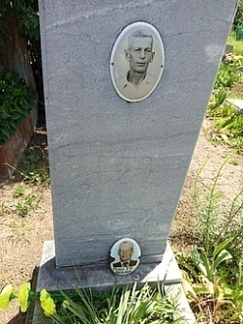
 | Обследование кладбища | Гранит | Ралко Матрена Алексеевна  28.10.1928-23.03.2013 |  | 2 | 1,00х2,00 | одиночное |  | удовлетворительное | 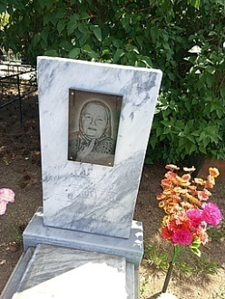
 | Обследование кладбища | Металл | Неизвестно |  | 2 | 1,00х2,00 | одиночное |  | удовлетворительное | 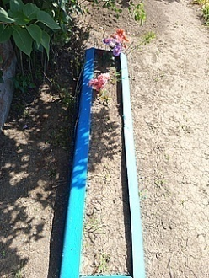
 | Обследование кладбища | Металл | Неизвестно |  | 2 | 1,00х2,00 | одиночное |  | неудовлетворительное | 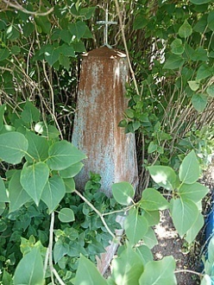 | Занято, бесхозяйное
 | Обследование кладбища | Гранит | Решетник Анастасия Михайловна  04.06.1904-13.03.1973  Степан Карпович  15.05.1905-03.10.1985 |  | 2 | 1,00х2,00 | семейное |  | удовлетворительное | 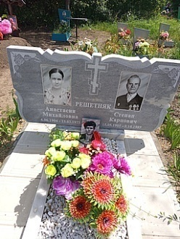
 | Обследование кладбища | Гранит | Мирончук Лидия Степановна  08.01.1930-24.12.2002 |  | 2 | 1,00х2,00 | одиночное |  | удовлетворительное | 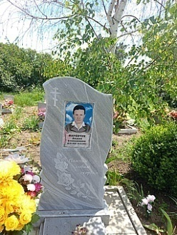
 | Обследование кладбища | Гранит | Калиниченко Андрей Викторович  30.05.1967-04.07.2010 |  | 2 | 1,00х2,00 | одиночное |  | удовлетворительное | 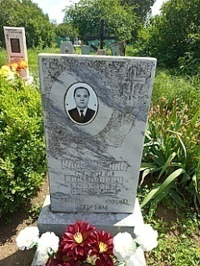
 | Обследование кладбища | Металл | Калиниченко Галина Алексеевна  29.02.1940-19.02.1998 |  | 2 | 1,00х2,00 | одиночное |  | удовлетворительное | 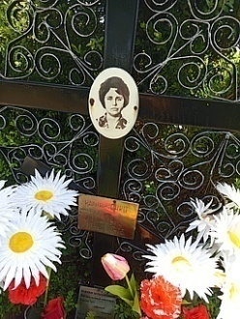
 | Обследование кладбища | Металл | Неизвестно |  | 2 | 1,00х2,00 | одиночное |  | удовлетворительное | 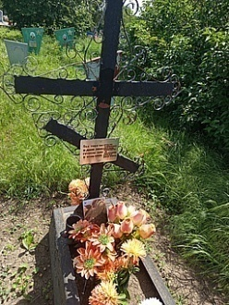
 | Обследование кладбища | Металл | Неизвестно |  | 2 | 1,00х2,00 | одиночное |  | неудовлетворительное | 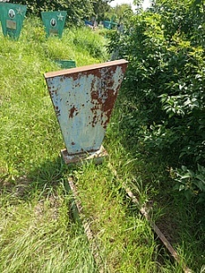 | Занято, бесхозяйное
 | Обследование кладбища | Мраморная крошка | Андреянова Нелли Никифоровна  01.10.1938-18.11.1992 |  | 2 | 1,00х2,00 | одиночное |  | удовлетворительное | 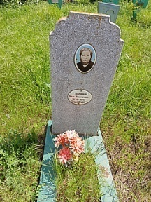
 | Обследование кладбища | Гранит | Мирончук Илья Григорьевич  27.07.1921-24.01.2006 |  | 2 | 1,00х2,00 | одиночное |  | удовлетворительное | 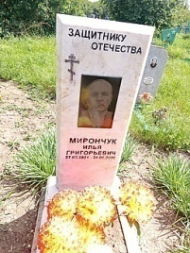
 | Обследование кладбища | Металл | Неизвестно |  | 2 | 1,00х2,00 | одиночное |  | удовлетворительное | 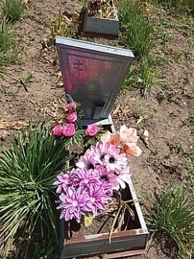
 | Обследование кладбища | Металл | Неизвестно |  | 2 | 1,00х2,00 | одиночное |  | удовлетворительное
 | Обследование кладбища | Металл | Неизвестно |  | 2 | 1,00х2,00 | одиночное |  | удовлетворительное
 | Обследование кладбища | Металл | Неизвестно |  | 2 | 1,00х2,00 | одиночное |  | удовлетворительное
 | Обследование кладбища | Металл | Неизвестно |  | 2 | 1,00х2,00 | одиночное |  | удовлетворительное | 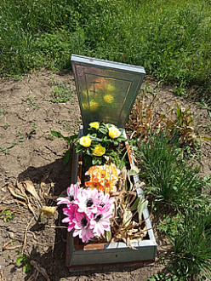
 | Обследование кладбища | Металл | Гребенников Николай Терентьевич  11.11.1927-22.08.1980 |  | 2 | 1,00х2,00 | одиночное |  | удовлетворительное | 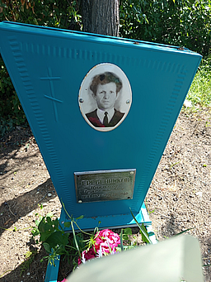
 | Обследование кладбища | Металл | Гребенникова Сирафима Степановна  21.04.1928-25.08.1997 |  | 2 | 1,00х2,00 | одиночное |  | удовлетворительное | 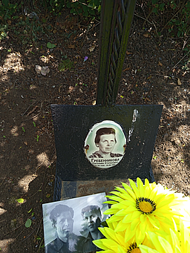
 | Обследование кладбища | Гранит | Гребенников Сергей Николаевич  05.07.1955-03.06.2011 |  | 2 | 1,00х2,00 | одиночное |  | удовлетворительное | 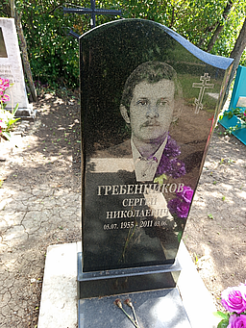
 | Обследование кладбища | Дерево | неизвестно |  | 2 | 1,00х2,00 | одиночное |  | удовлетворительное | 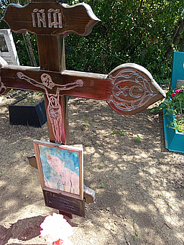
 | Обследование кладбища | Гранит | Мирончук Екатерина Трофимовна  18.10.1922-04.06.2000 |  | 2 | 1,00х2,00 | одиночное |  | удовлетворительное | 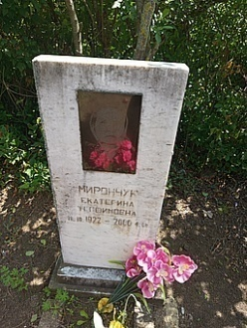
 | Обследование кладбища | Гранит | Мирончук Павел Михайлович 02.01.1920-24.05.2004 |  | 2 | 1,00х2,00 | одиночное |  | удовлетворительное | 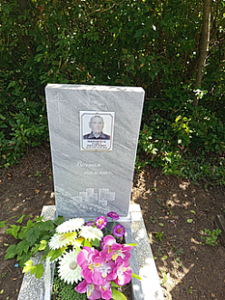
 | Обследование кладбища | Гранит | Мизильский Василий Терентьевич  21.03.1930-19.12.2007 |  | 2 | 1,00х2,00 | одиночное |  | удовлетворительное | 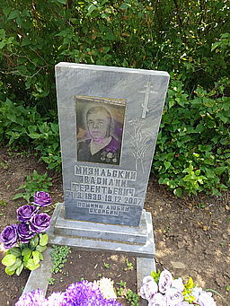
 | Обследование кладбища | Гранит | Мизильская Вера Григорьевна  01.06.1935-29.05.2011 |  | 2 | 1,00х2,00 | одиночное |  | удовлетворительное | 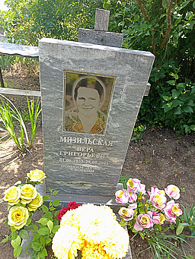
 | Обследование кладбища | Гранит | Мизильский Андрей Вячеславович  13.08.1986-30.10.2020 |  | 2 | 1,00х2,00 | одиночное |  | удовлетворительное | 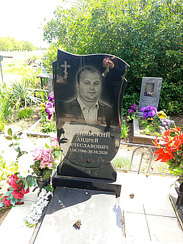
 | Обследование кладбища | Гранит | Мизильский Вячеслав Васильевич  05.11.1953-17.07.2013 |  | 2 | 1,00х2,00 | одиночное |  | удовлетворительное | 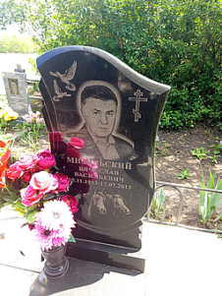
 | Обследование кладбища | металл | Неизвестно |  | 2 | 1,00х2,00 | одиночное |  | неудовлетворительное | 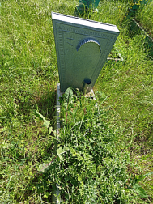 | Занято, бесхозяйное
 | Обследование кладбища | Металл | Хорсеев Валерий Петрович  20.05.1939-12.11.1993 |  | 2 | 1,00х2,00 | одиночное |  | неудовлетворительное | 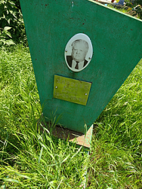 | Занято, бесхозяйное
 | Обследование кладбища | Металл | Харсеев Петр Павлович  22.06.1914-13.08.1990 |  | 2 | 1,00х2,00 | одиночное |  | неудовлетворительное | 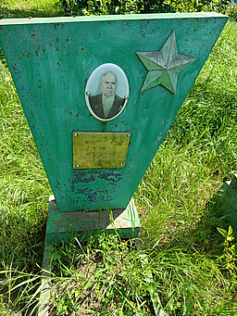 | Занято, бесхозяйное
 | Обследование кладбища | Металл | Харсеев Леонид Петрович  29.01.1937-25.09.1977 |  | 2 | 1,00х2,00 | одиночное |  | неудовлетворительное | 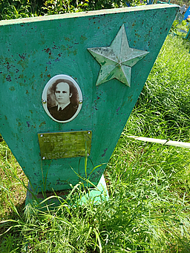 | Занято, бесхозяйное
2648 | Обследование кладбища | металл | Шалавай Василий Андреевич 19.09.1939-17.12.2012 | Сектор №2 | 1*2м | одиночное | удовлетворительно | 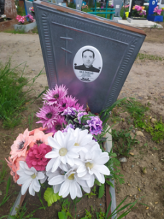
2649 | Обследование кладбища | металл | Ноздря Мария Архиповна 23.02.1906-10.06.1983 | Сектор №2 | 1*2м | одиночное | удовлетворительно | 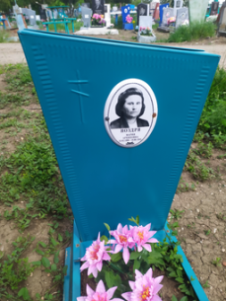
2650 | Обследование кладбища | металл | Лызь Трофим Тимофеевич 1899-1955 | Сектор №2 | 1*2м | одиночное | удовлетворительно | 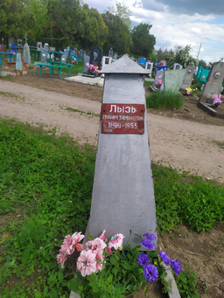
2651 | Обследование кладбища | гранит | Колесавин Николай Павлович 02.08.1926-29.12.2021 | Сектор №2 | 1*2м | одиночное | удовлетворительно | 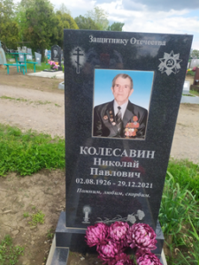
2652 | Обследование кладбища | металл | неизвестно | Сектор №2 | 1*2м | одиночное | удовлетворительно | 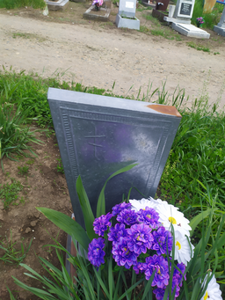
2653 | Обследование кладбища | Металл жесть | Ледовской Владимир Михайлович 18.01.1937-08.09.1964 | Сектор №2 | 1*2м | одиночное | удовлетворительно | 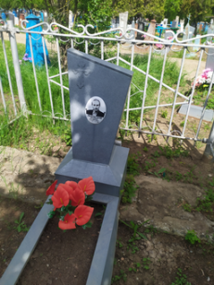
2654 | Обследование кладбища | металл | Ледовской Михаил Акимович 1899-1964 | Сектор №2 | 1*2м | одиночное | удовлетворительно | 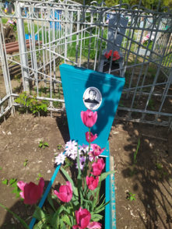
2655 | Обследование кладбища | металл | Ледовская Дарья Акимовна 08.03.1910-10.07.1984 | Сектор №2 | 1*2м | одиночное | удовлетворительно | 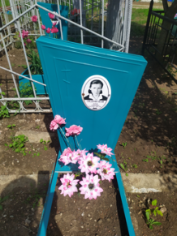
2656 | Обследование кладбища | металл | неизвестно | Сектор №2 | 1*2м | одиночное | Занято, бесхозяйное | 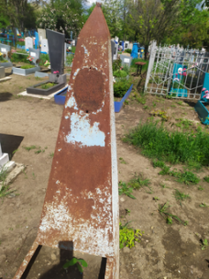
2657 | Обследование кладбища | гранит | Шульга Михаил Андреевич 18.11.1930-16.03.2003 Тамара Андреевна 27.05.1937-21.12.2002 | Сектор №2 | 2*4м | семейное | удовлетворительно | 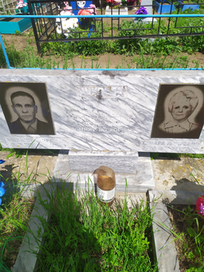
2658 | Обследование кладбища | гранит | Величко Мария Григорьевна 14.07.1925-15.04.2012 | Сектор №2 | 1*2м | одиночное | удовлетворительно | 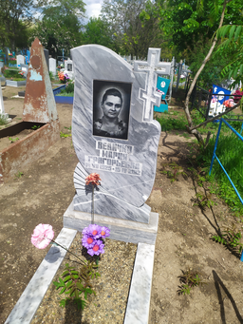
2659 | Обследование кладбища |  | неизвестно | Сектор №2 | 1*2м | одиночное | удовлетворительно | 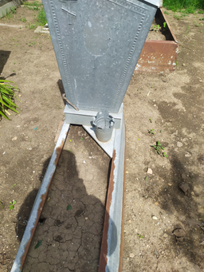
2660 | Обследование кладбища | металл | Лобузенко Ефимия Федоровна 22.09.1909-27.05.1997 | Сектор №2 | 1*2м | одиночное | удовлетворительно | 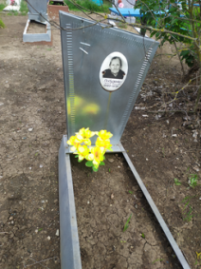
2661 | Обследование кладбища | гранит | Лобузенко Александра Георгиевна 22.09.1942-25.01.2006 | Сектор №2 | 1*2м | одиночное | удовлетворительно | 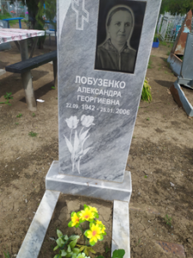
2662 | Обследование кладбища | Металл жесть | Лобузенко Геннадий Гергиевич 05.10.1932-21.08.1991 | Сектор №2 | 1*2м | одиночное | удовлетворительно | 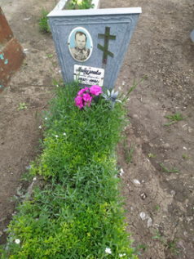
2663 | Обследование кладбища | Крест дерево | Лобузенко Сергей Петрович 26.04.1976-21.02.2015 | Сектор №2 | 1*2м | одиночное | удовлетворительно | 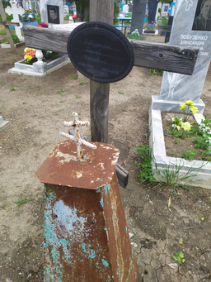
2664 | Обследование кладбища | Крест дерево земля | Дрючкова Людмила Викторовна 13.10.1947-26.08.2020 | Сектор №2 | 1*2м | одиночное | неудовлетворительно | 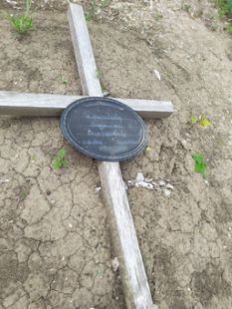
2665 | Обследование кладбища | Металл жесть | Лобузенко Георгий Денисович 1904-14.01.1946 | Сектор №2 | 1*2м | одиночное | удовлетворительно | 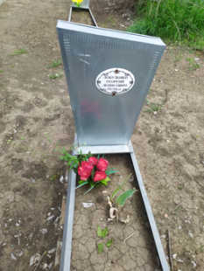
2666 | Обследование кладбища | металл | Мельникова Феодора Андреевна 25.09.1902-10.11.1975 | Сектор №2 | 1*2м | одиночное | неудовлетворительно | 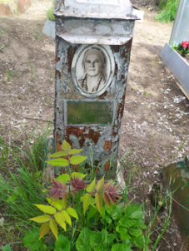
2667 | Обследование кладбища | металл | неизвестно | Сектор №2 | 1*2м | одиночное | Занято, бесхозяйное | 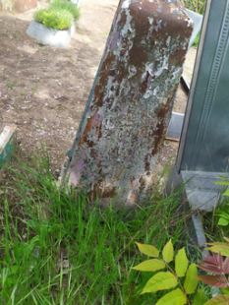
2668 | Обследование кладбища | Металл жесть | Матвиевский Гаврил Андреевич 26.03.1908-11.08.1976 | Сектор №2 | 1*2м | одиночное | удовлетворительно | 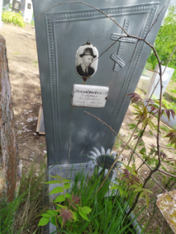
2669 | Обследование кладбища | металл | неизвестно | Сектор №2 | 1*2м | одиночное | Занято, бесхозяйное | 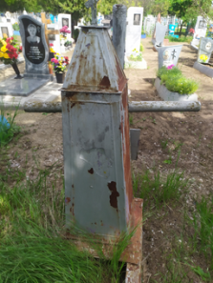
2700 | Обследование кладбища | гранит | Ф.И.О.не читаемо | Сектор №2 | 1*2м | одиночное | удовлетворительно | 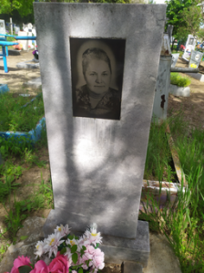
2701 | Обследование кладбища | гранит | Бутенко Нина Дмитриевна 18.02.1905-14.11.1993 | Сектор №2 | 1*2м | одиночное | удовлетворительно | 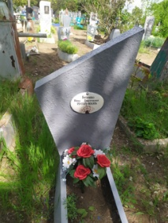
2702 | Обследование кладбища | гранит | Василенко Владимир Алексеевич 13.09.1952-14.09.2006 | Сектор №2 | 1*2м | одиночное | удовлетворительно | 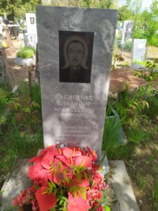
2703 | Обследование кладбища | металл | неизвестно | Сектор №2 | 1*2м | одиночное | удовлетворительно | 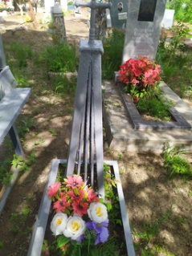
2704 | Обследование кладбища | Металл крест | неизвестно | Сектор №2 | 1*2м | одиночное | удовлетворительно | 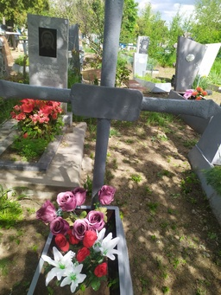
2705 | Обследование кладбища | металл | неизвестно | Сектор №2 | 1*2м | одиночное | удовлетворительно | 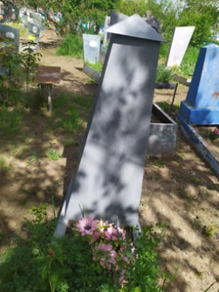
2706 | Обследование кладбища | металл | Колесник Ольга Андреевна 15.03.1921-06.08.1983 | Сектор №2 | 1*2м | одиночное | удовлетворительно | 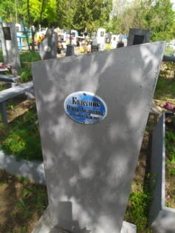
2707 | Обследование кладбища | металл | Колесник Николай Николаевич 1954-1986 | Сектор №2 | 1*2м | одиночное | удовлетворительно | 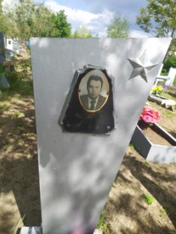
2708 | Обследование кладбища | гранит | Садько Любовь Емельяновна 24.10.1921-04.05.2005 | Сектор №2 | 1*2м | одиночное | удовлетворительно | 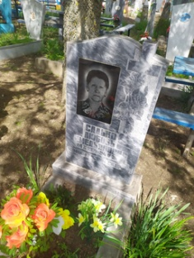
2709 | Обследование кладбища | гранит | Кирьян Раиса Емельяновна 01.01.1919-31.03.1994 | Сектор №2 | 1*2м | одиночное | удовлетворительно | 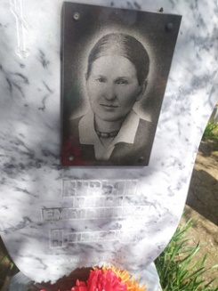
2710 | Обследование кладбища | металл | Кирьян Ольга Семеновна | Сектор №2 | 1*2м | одиночное | удовлетворительно | 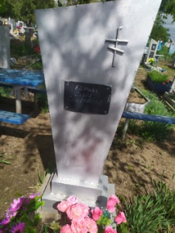
2711 | Обследование кладбища | металл | Дубина Григорий Иванович 12.12.1925-18.08.1998 | Сектор №2 | 1*2м | одиночное | удовлетворительно | 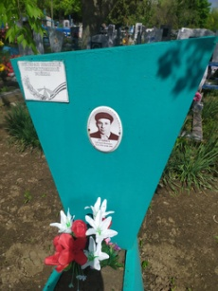 | Ветеран ВОВ
2712 | Обследование кладбища | металл | Шевченко Надежда Семеновна | Сектор №2 | 1*2м | одиночное | удовлетворительно | 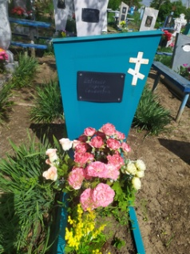
2713 | Обследование кладбища | металл | Дубина Ефросинья Емельяновна 07.07.1923-27.04.1999 | Сектор №2 | 1*2м | одиночное | удовлетворительно | 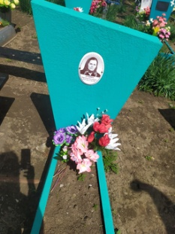
2714 | Обследование кладбища | гранит | Вретто Вера Григорьевна 06.10.1912-13.07.1999 | Сектор №2 | 1*2м | одиночное | удовлетворительно | 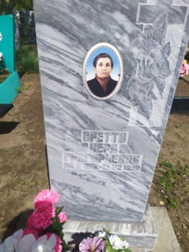
2715 | Обследование кладбища | Металл | неизвестно | Сектор №2 | 1*2м | одиночное | удовлетворительно | 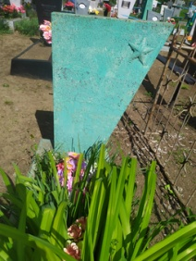
2716 | Обследование кладбища | металл | неизвестно | Сектор №2 | 1*2м | одиночное | удовлетворительно | 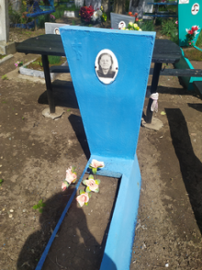
2717 | Обследование кладбища | металл | Каплин Сергей Леонтьевич 08.12.1955-02.03.2014 | Сектор №2 | 1*2м | одиночное | удовлетворительно | 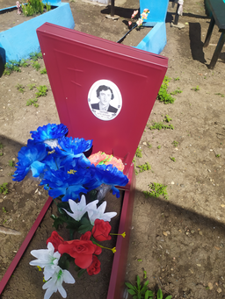
2718 | Обследование кладбища | гранит | Каплина Валентина Григорьенва 24.05.1955-01.09.2003 | Сектор №2 | 1*2м | одиночное | удовлетворительно | 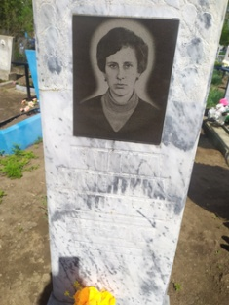
2719 | Обследование кладбища | Крест дерево | Шевченко Алексей Николаевич 09.10.1987-02.06.2024 | Сектор №2 | 1*2м | Участник СВО | удовлетворительно | 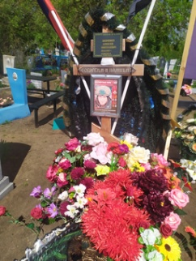 | Участник СВО
2720 | Обследование кладбища | гранит | Савич Виктор Петрович 13.02.1951-27.03.2023 | Сектор №2 | 1*2м | одиночное | удовлетворительно | 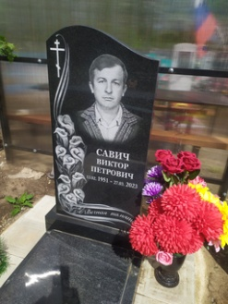
2721 | Обследование кладбища | металл | Марченко Владимир Станиславович 29.04.1954-10.01.2021 | Сектор №2 | 1*2м | одиночное | удовлетворительно | 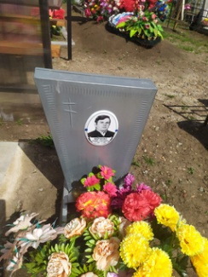
2722 | Обследование кладбища | гранит | Марченко Станислав Кузьмич 17.06.1930-20.08.2008 | Сектор №2 | 1*2м | одиночное | удовлетворительно | 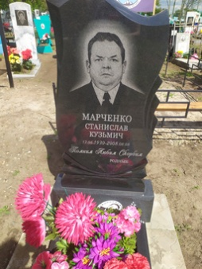
2723 | Обследование кладбища | гранит | Бутенко Борис Григорьевич 13.09.1929-20.02.2015 | Сектор №2 | 1*2м | одиночное | удовлетворительно | 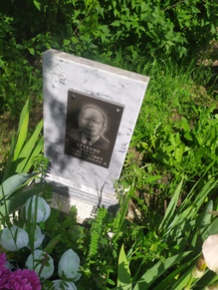
2724 | Обследование кладбища | гранит | Бутенко Татьяна Николаевна 22.04.1925-15.01.2003 | Сектор №2 | 1*2м | одиночное | удовлетворительно | 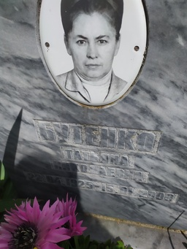
2725 | Обследование кладбища | гранит | Андреев Анатолий Егорович 10.07.1953-22.11.2011 | Сектор №2 | 1*2м | одиночное | удовлетворительно | 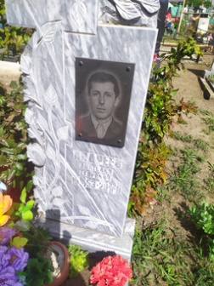
2726 | Обследование кладбища | металл | Работа Таисия Савельевна 12.12.1927-02.02.2009 | Сектор №2 | 1*2м | одиночное | удовлетворительно | 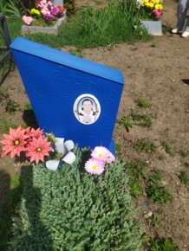
2727 | Обследование кладбища | гранит | Поповы Захарий Авраамович 01.01.1927-04.06.2010 Кириакия Константиновна 01.01.1928-29.07.2009 | Сектор №2 | 1*2м | семейное | удовлетворительно | 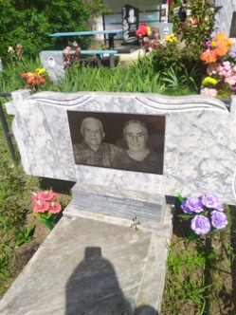
2728 | Обследование кладбища | гранит | Карый Михаил Алексеевич 22.02.1929-12.10.2007 | Сектор №2 | 1*2м | одиночное | удовлетворительно | 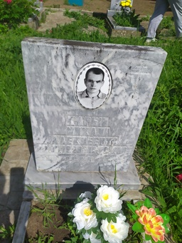
2729 | Обследование кладбища | гранит | Карая Екатерина Андреевна 02.01.1930-19.10.1997 | Сектор №2 | 1*2м | одиночное | удовлетворительно | 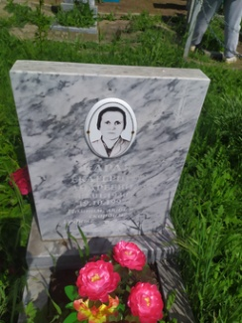
2730 | Обследование кладбища | камень | Игитханянц Гайк Васильевич 05.01.1912-25.09.2005 | Сектор №2 | 1*2м | одиночное | удовлетворительно | 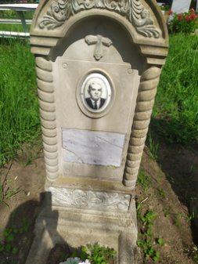
2731 | Обследование кладбища | камень | Игитханянц Елена Ильинична 22.05.1932-09.06.1993 | Сектор №2 | 1*2м | одиночное | удовлетворительно | 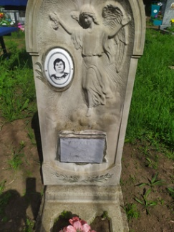
2732 | Обследование кладбища | металл | Першаков В.И. 16.04.1933-18.01.2001 | Сектор №2 | 1*2м | одиночное | удовлетворительно | 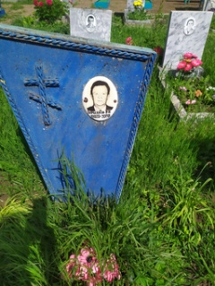
2733 | Обследование кладбища | металл | неизвестно | Сектор №2 | 1*2м | одиночное | удовлетворительно | 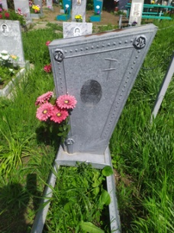
2734 | Обследование кладбища | гранит | Ющик Николай Федорович 26.06.1937-06.04.2019 | Сектор №2 | 1*2м | одиночное | удовлетворительно | 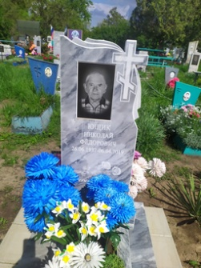
2735 | Обследование кладбища | Металл жесть | Сайнадинова Елизавета Захаровна 1912-2005 | Сектор №2 | 1*2м | одиночное | удовлетворительно | 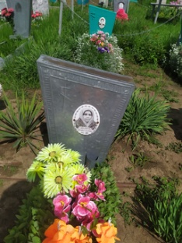
2736 | Обследование кладбища | Металл жесть | Бабенко Мария Романовна 09.03.2011-19.08.2011 | Сектор №2 | 1*2м | одиночное | удовлетворительно | 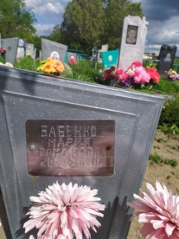
2737 | Обследование кладбища | Металл жесть | Голубева Елена Владимировна 22.06.1965-07.12.2021 | Сектор №2 | 1*2м | одиночное | удовлетворительно | 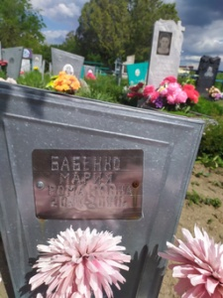
2738 | Обследование кладбища | металл | Щетковский Александр Леонидович 16.12.1981-13.12.2004 | Сектор №2 | 1*2м | одиночное | удовлетворительно | 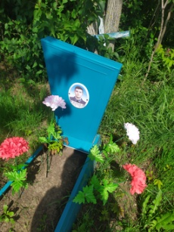
2739 | Обследование кладбища | металл | Говорун Людмила Александровна 23.02.1943-27.06.2006 | Сектор №2 | 1*2м | одиночное | удовлетворительно | 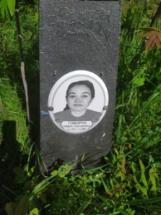
2740 | Обследование кладбища | металл | неизвестно | Сектор №2 | 1*2м | одиночное | Занято, бесхозяйное | 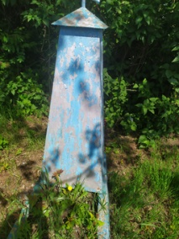
2741 | Обследование кладбища | металл | неизвестно | Сектор №2 | 1*2м | одиночное | Занято, бесхозяйное | 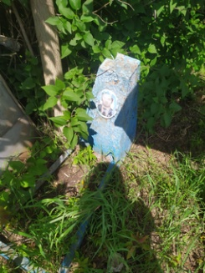
2742 | Обследование кладбища | металл | неизвестно | Сектор №2 | 1*2м | одиночное | Занято, бесхозяйное | 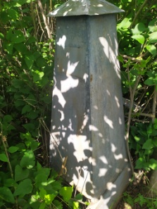
2743 | Обследование кладбища | металл | неизвестно | Сектор №2 | 1*2м | одиночное | удовлетворительно | 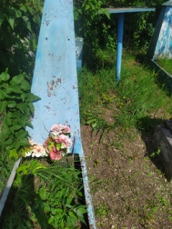
2744 | Обследование кладбища | разрушен | Кожанков Иван Николаевич 1903-1955 | Сектор №2 | 1*2м | одиночное | неудовлетворительно | 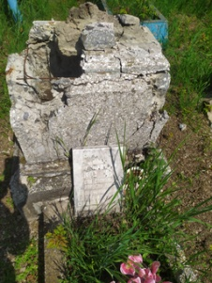
2745 | Обследование кладбища | разрушен | Кожанкова Христина Демьяновна 1901-1977 | Сектор №2 | 1*2м | одиночное | неудовлетворительно | 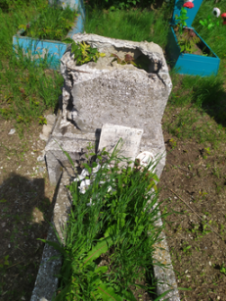
2746 | Обследование кладбища | гранит | Кожанкова Полина Борисовна 15.06.1928-09.01.1958 | Сектор №2 | 1*2м | одиночное | удовлетворительно | 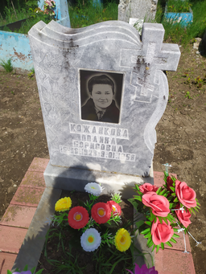
2747 | Обследование кладбища | металл | неизвестно | Сектор №2 | 1*2м | одиночное | удовлетворительно | 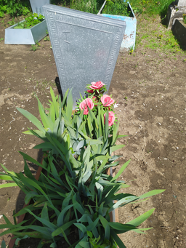
2748 | Обследование кладбища | гранит | Батуринец Владимир Илич 23.08.1957-20.04.2010 | Сектор №2 | 1*2м | одиночное | удовлетворительно | 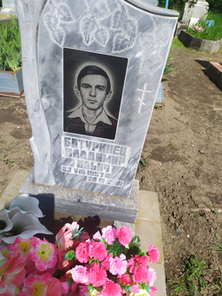
2749 | Обследование кладбища | металл | неизвестно | Сектор №2 | 1*2м | одиночное | удовлетворительно | 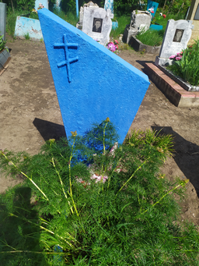
2750 | Обследование кладбища | металл | неизвестно | Сектор №2 | 1*2м | одиночное | удовлетворительно | 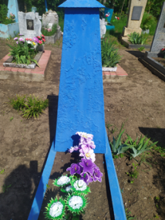
2751 | Обследование кладбища | гранит | Галиус Василий Прокофьевич 06.01.1926-27.09.1985 Галиус Анна Григорьевна 16.01.1928-08.02.2007 | Сектор №2 | 2*4м | семейное | удовлетворительно | 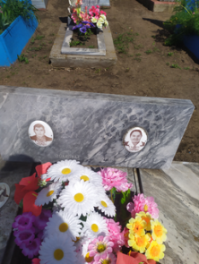
2752 | Обследование кладбища | металл | неизвестно | Сектор №2 | 1*2м | одиночное | удовлетворительно | 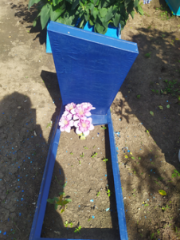
2753 | Обследование кладбища | Металл жесть | неизвестно | Сектор №2 | 1*2м | одиночное | удовлетворительно | 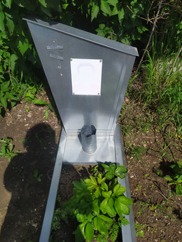
2754 | Обследование кладбища | гранит | Гребенкина Анна Яковлевна 01.05.1915-13.03.1986 | Сектор №2 | 1*2м | одиночное | удовлетворительно | 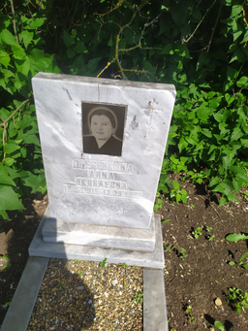
2755 | Обследование кладбища | металл | Тютюников Никифор Григорьевич 1910-16.01.1987 | Сектор №2 | 1*2м | одиночное | удовлетворительно | 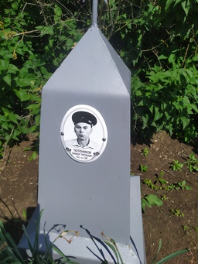
2756 | Обследование кладбища | металл | Тютюникова Мария Ефимовна 28.05.1926-14.08.1996 | Сектор №2 | 1*2м | одиночное | удовлетворительно | 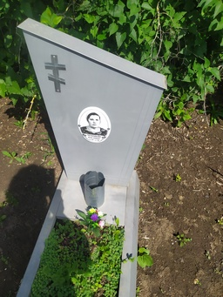
2757 | Обследование кладбища | металл | Тютюников Виктор Никифорович 11.02.1945-10.12.1997 | Сектор №2 | 1*2м | одиночное | удовлетворительно | 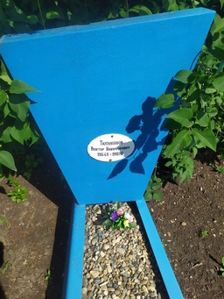
2758 | Обследование кладбища | гранит | Белан Ольга Никифоровна 19.03.1956-02.03.2013 | Сектор №2 | 1*2м | одиночное | удовлетворительно | 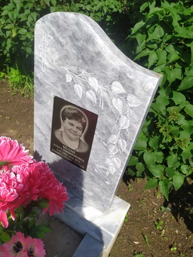
2759 | Обследование кладбища | металл | неизвестно | Сектор №2 | 1*2м | одиночное | удовлетворительно | 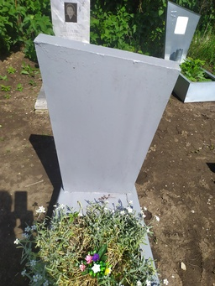
2760 | Обследование кладбища | металл | Есипенко Евгения Акимовна 20.05.1895-07.05.1983 | Сектор №2 | 1*2м | одиночное | удовлетворительно | 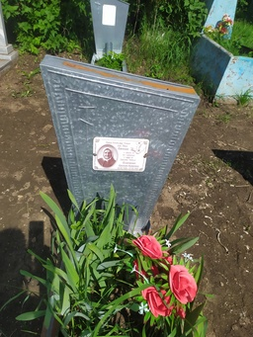
2761 | Обследование кладбища | металл | Приходько Михаил Федорович 16.01.1894-06.11.1981 | Сектор №2 | 1*2м | одиночное | удовлетворительно | 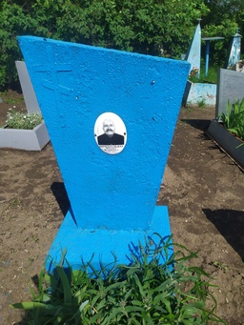
2762 | Обследование кладбища | Металл | Приходько Ефимия Дмитриевна 08.03.1896-15.02.1977 | Сектор №2 | 1*2м | одиночное | удовлетворительно | 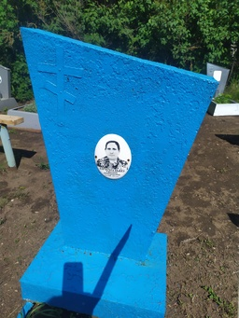
2763 | Обследование кладбища | металл | Лозицкий Николай Алексеевич 10.04.1937-08.02.1941 | Сектор №2 | 1*2м | одиночное | удовлетворительно | 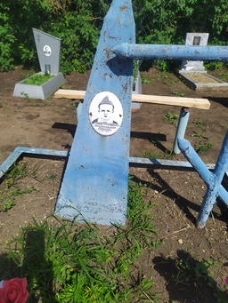
2764 | Обследование кладбища | металл | Савченко Анна Трофимовна 08.09.1905-28.09.1962 | Сектор №2 | 1*2м | одиночное | удовлетворительно | 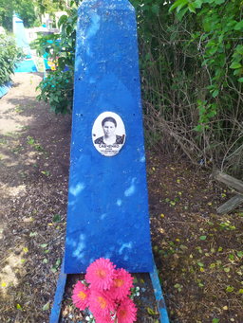
2765 | Обследование кладбища | гранит | Лозицкая Ефросинья Касьяновна 01.01.1900-26.09.1967 | Сектор №2 | 1*2м | одиночное | удовлетворительно | 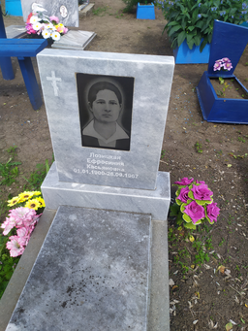
2766 | Обследование кладбища | металл | неизвестно | Сектор №2 | 1*2м | одиночное | удовлетворительно | 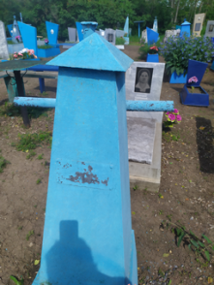
2767 | Обследование кладбища | гранит | Федоров Михаил Логинович 04.11.1937-09.10.2019 | Сектор №2 | 1*2м | одиночное | удовлетворительно | 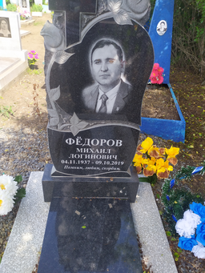
2768 | Обследование кладбища | Металл жесть | Максименко Владимир Николаевич 03.05.1956-22.12.2015 | Сектор №2 | 1*2м | одиночное | удовлетворительно | 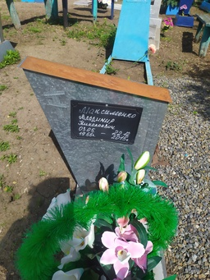
2769 | Обследование кладбища | Металл жесть | неизвестно | Сектор №2 | 1*2м | одиночное | удовлетворительно | 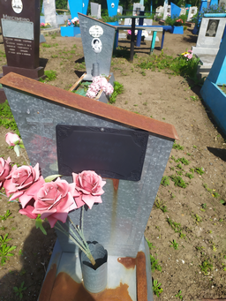
2770 | Обследование кладбища | металл | Максименко Николай Григорьевич 26.12.1925-09.02.2006 | Сектор №2 | 1*2м | одиночное | удовлетворительно | 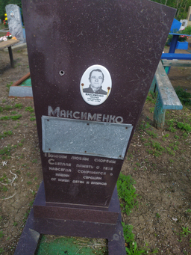
2771 | Обследование кладбища | металл | неизвестно | Сектор №2 | 1*2м | одиночное | удовлетворительно | 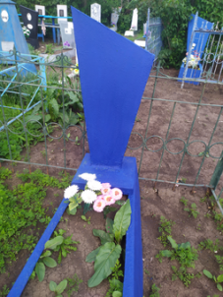
2772 | Обследование кладбища | металл | неизвестно | Сектор №2 | 1*2м | одиночное | удовлетворительно | 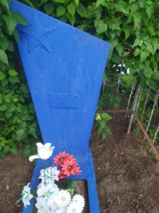
2773 | Обследование кладбища | гранит | Самойленко Васа Акимовна 25.05.1895-23.02.1989 Самойленко Василий Петрович умер в 1933 | Сектор №2 | 1*2м | семейное | удовлетворительно | 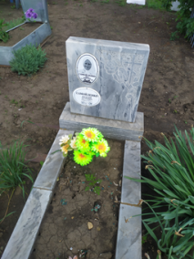
2774 | Обследование кладбища | Металл жесть | неизвестно | Сектор №2 | 1*2м | одиночное | удовлетворительно | 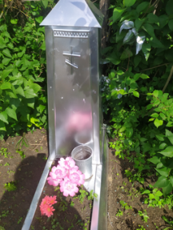
2775 | Обследование кладбища | металл | неизвестно | Сектор №2 | 1*2м | одиночное | неудовлетворительно | 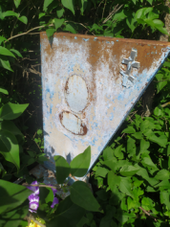
2776 | Обследование кладбища | гранит | Самойленко Екатерина Ивановна 25.06.1927-02.05.2011 | Сектор №2 | 1*2м | одиночное | удовлетворительно | 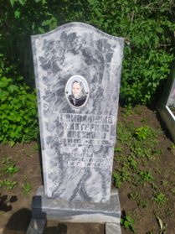
2777 | Обследование кладбища | гранит | Самойленко Алексей Васильевич 05.02.1929-08.02.1997 | Сектор №2 | 1*2м | одиночное | удовлетворительно | 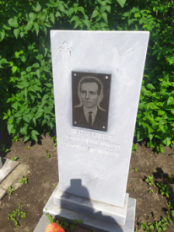
2778 | Обследование кладбища | гранит | Сиротенко Иван Власович 27.11.1925-11.02.2010 | Сектор №2 | 1*2м | одиночное | удовлетворительно | 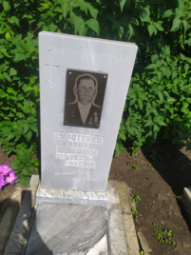
2779 | Обследование кладбища | Металл жесть | Бурый Василий Гаврилович 1889-05.01.1970 | Сектор №2 | 1*2м | одиночное | удовлетворительно | 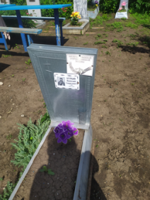
2780 | Обследование кладбища | металл | Сиротенко Вера Филимоновна 22.11.1928-25.10.1989 | Сектор №2 | 1*2м | одиночное | удовлетворительно | 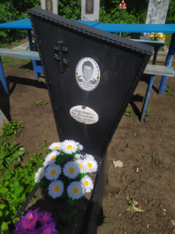
2781 | Обследование кладбища | металл | Ф.И.О. неизвестно | Сектор №2 | 1*2м | одиночное | удовлетворительно | 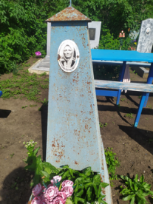
2782 | Обследование кладбища | металл | Сиротенко Влас Иванович 1900-25.03.1985 | Сектор №2 | 1*2м | одиночное | удовлетворительно | 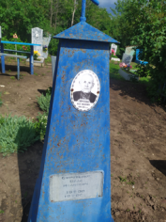
2783 | Обследование кладбища | Металл жесть | Сулим Екатерина Алексеевна 05.12.1901-14.11.1972 | Сектор №2 | 1*2м | одиночное | удовлетворительно | 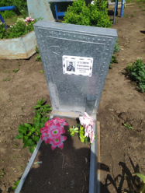
2784 | Обследование кладбища | металл | Коробка А.А. 1899-24.06.1980 | Сектор №2 | 1*2м | одиночное | удовлетворительно | 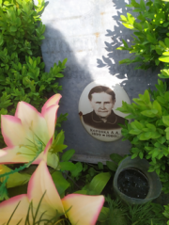
2785 | Обследование кладбища | металл | неизвестно | Сектор №2 | 1*2м | одиночное | удовлетворительно | 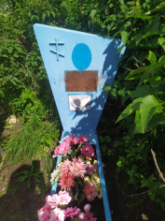
2786 | Обследование кладбища | Металл жесть | Нижник Фекла Павловна 15.08.1903-24.03.1984 | Сектор №2 | 1*2м | одиночное | удовлетворительно | 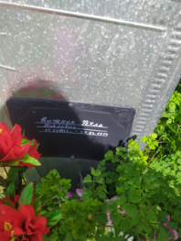
2787 | Обследование кладбища | Металл жесть | Агаркова Мария Андреевна 01.10.1922-28.03.1997 | Сектор №2 | 1*2м | одиночное | удовлетворительно | 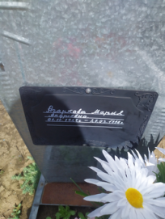
2788 | Обследование кладбища | Крест дерево | Шивригин Сергей Анатольевич 08.07.1976-18.09.2009 | Сектор №2 | 1*2м | одиночное | удовлетворительно | 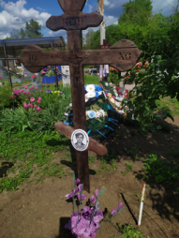
2789 | Обследование кладбища | металл | Кирилова Надежда Дмитриевна 25.03.1956- 30.10.2013 | Сектор №2 | 1*2м | одиночное | удовлетворительно | 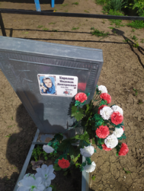
2790 | Обследование кладбища | Металл жесть | Фролов Василий Тимофеевич 02.02.1937-23.07.2009 | Сектор №2 | 1*2м | одиночное | удовлетворительно | 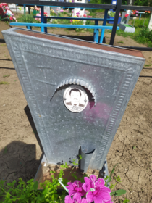
2791 | Обследование кладбища | Крест дерево | Квачев Виктор Петрович 16.10.1952-15.12.2023 | Сектор №2 | 1*2м | одиночное | удовлетворительно | 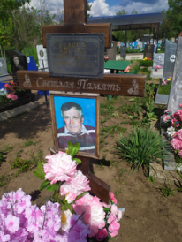
2792 | Обследование кладбища | гранит | Квачева Екатерина Ивановна 20.06.1926-24.05.2007 | Сектор №2 | 1*2м | одиночное | удовлетворительно | 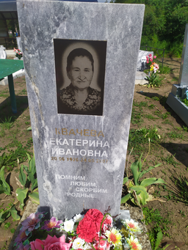
2793 | Обследование кладбища | гранит | Квачев Петр Илич 08.06.1927-10.11.2005 | Сектор №2 | 1*2м | одиночное | удовлетворительно | 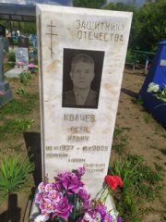
2794 | Обследование кладбища | металл | Ивчик Михаил Петрович 30.04.1914-20.11.1994 | Сектор №2 | 1*2м | одиночное | удовлетворительно | 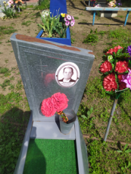
2795 | Обследование кладбища | металл | Сердюк Мария Григорьевна 1909-1945 | Сектор №2 | 1*2м | одиночное | удовлетворительно | 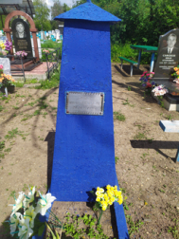
2796 | Обследование кладбища | металл | Садько Евгения Григорьевна | Сектор №2 | 1*2м | одиночное | удовлетворительно | 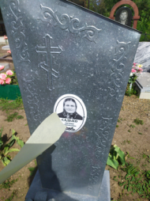
2797 | Обследование кладбища | гранит | Жилиева Мария Тихоновна 26.07.1909-31.10.1998 | Сектор №2 | 1*2м | одиночное | удовлетворительно | 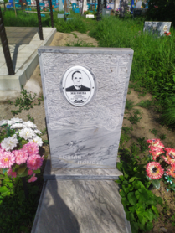
2798 | Обследование кладбища | гранит | Алежина Степанида Ивановна 10.11.1906-20.01.1995 Алехин И.Ф. 15.10.1929-19.11.1989 | Сектор №2 | 1*2м | семейное | удовлетворительно | 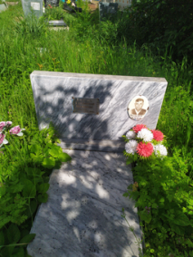
2799 | Обследование кладбища | гранит | Чуров Владимир Валентинович 09.04.1955-09.11.1989 | Сектор №2 | 1*2м | одиночное | удовлетворительно | 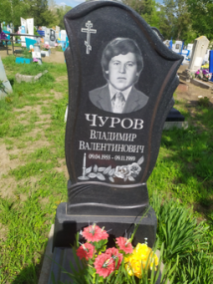
2800 | Обследование кладбища | металл | Ярцевич Марина Трофимовна 1902-1983 | Сектор №2 | 1*2м | одиночное | удовлетворительно | 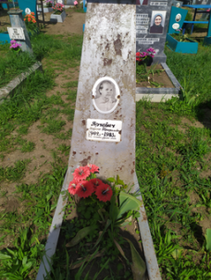
2801 | Обследование кладбища | гранит | Ярцевич Валентин Михайлович 09.05.1930-23.10.2013 | Сектор №2 | 1*2м | одиночное | удовлетворительно | 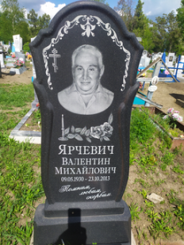
2802 | Обследование кладбища | гранит | Плищенко Нина Федоровна 12.07.1914-20.12.1980 | Сектор №2 | 1*2м | одиночное | удовлетворительно | 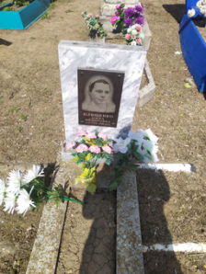
2803 | Обследование кладбища | металл | Плищенко Александра Фокиевна 13.05.1916-24.02.1984 | Сектор №2 | 1*2м | одиночное | удовлетворительно | 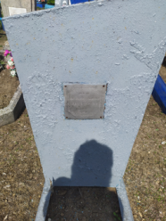
2804 | Обследование кладбища | гранит | Евланский Владимир Дмитриевич 08.02.1940-15.02.2011 | Сектор №2 | 1*2м | одиночное | удовлетворительно | 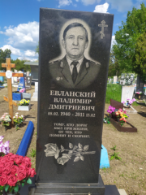
2805 | Обследование кладбища | гранит | Плищенко Валентина Дмитриевна 18.07.1937-23.06.2017 | Сектор №2 | 1*2м | одиночное | удовлетворительно | 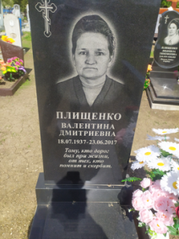
2806 | Обследование кладбища | гранит | Плищенко Людмила Тимофеевна 11.01.1939-10.06.2023 | Сектор №2 | 1*2м | одиночное | удовлетворительно | 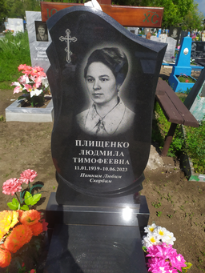
2807 | Обследование кладбища | гранит | Плищенко Николай Николаевич 24.11.1936-06.12.2008 | Сектор №2 | 1*2м | одиночное | удовлетворительно | 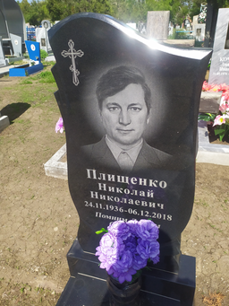
2808 | Обследование кладбища | металл | Костюк Виктор Николаевич 31.07.1964-28.08.2006 | Сектор №2 | 1*2м | одиночное | удовлетворительно | 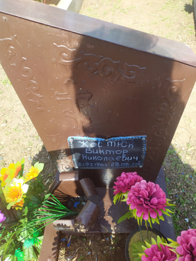
2809 | Обследование кладбища | металл | Лаврик Анастасия Васильевна 12.12.1897-26.04.1978 | Сектор №2 | 1*2м | одиночное | удовлетворительно | 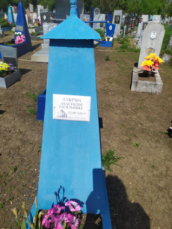
2810 | Обследование кладбища | Крест дерево | Плищенко Анастасия Акимовна 1877-1975 | Сектор №2 | 1*2м | одиночное | удовлетворительно | 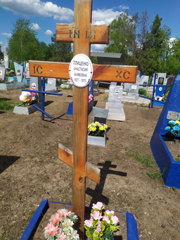
2811 | Обследование кладбища | металл | Плищенко Харитон Яковлевич 1871-1970 | Сектор №2 | 1*2м | одиночное | удовлетворительно | 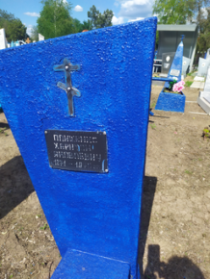
2812 | Обследование кладбища | металл | Калугин Пантелей Ефремович 02.01.1907-23.12.1969 | Сектор №2 | 1*2м | одиночное | удовлетворительно | 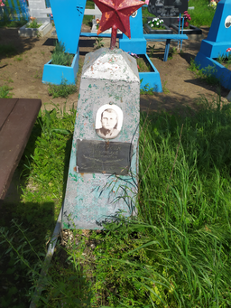
2813 | Обследование кладбища | гранит | Кочина Людмила Ивановна 31.05.1970-16.12.2020 | Сектор №2 | 1*2м | одиночное | удовлетворительно | 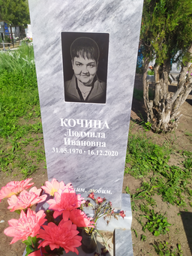
2814 | Обследование кладбища | Мраморная крошка | Плищенко Иван Николаевич 25.01.1940-15.06.1995 | Сектор №2 | 1*2м | одиночное | удовлетворительно | 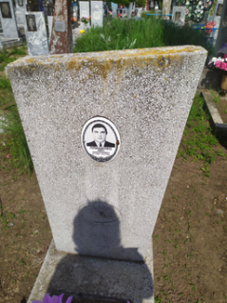
2815 | Обследование кладбища | Мраморная крошка | Плищенко Анна Федоровна 06.10.1944-20.12.1993 | Сектор №2 | 1*2м | одиночное | удовлетворительно | 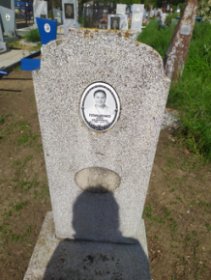
2816 | Обследование кладбища | металл | Брусникова Варвара Сергеевна 1880-1955 | Сектор №2 | 1*2м | одиночное | Занято, бесхозяйное | 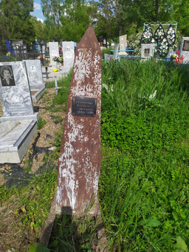
2817 | Обследование кладбища | Мраморная крошка | Кордюк Николай Иванович 1906-1979 | Сектор №2 | 1*2м | одиночное | удовлетворительно | 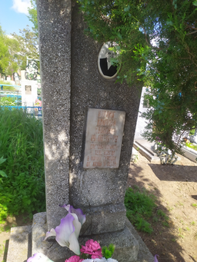
2818 | Обследование кладбища | металл | Свириденко Василий Гаврилович 31.12.1907-23.03.2000 | Сектор №2 | 1*2м | одиночное | удовлетворительно | 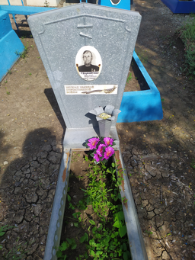 | Ветеран ВОВ
2819 | Обследование кладбища | металл | неизвестно | Сектор №2 | 1*2м | одиночное | удовлетворительно | 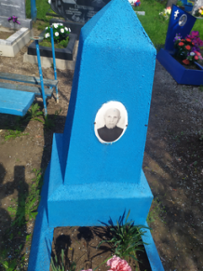
2820 | Обследование кладбища | металл | неизвестно | Сектор №2 | 1*2м | одиночное | удовлетворительно | 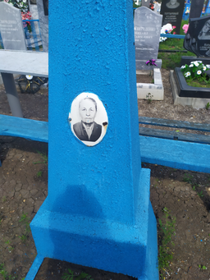
2821 | Обследование кладбища | металл | неизвестно | Сектор №2 | 1*2м | одиночное | удовлетворительно | 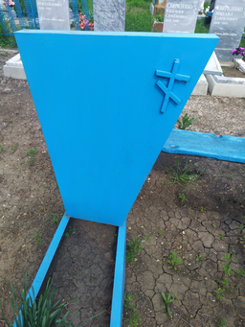
2822 | Обследование кладбища | гранит | Свириденко Николай Михайлович 1935-1947 | Сектор №2 | 1*2м | одиночное | удовлетворительно | 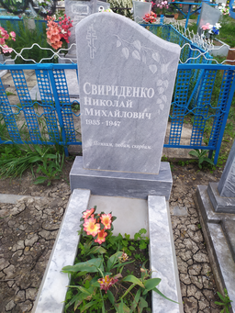
2823 | Обследование кладбища | гранит | Хамула Иван Иванович 11.09.1902-04.03.1986 | Сектор №2 | 1*2м | одиночное | удовлетворительно | 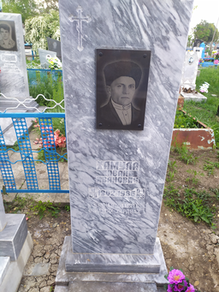
2824 | Обследование кладбища | гранит | Свириденко Евдокия Семеновна 1913-1989 | Сектор №2 | 1*2м | одиночное | удовлетворительно | 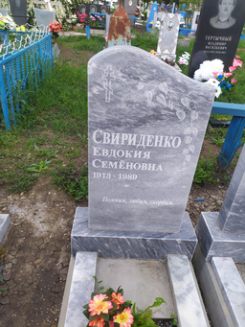
2825 | Обследование кладбища | гранит | Свириденко Михаил Гаврилович 1906-1941 | Сектор №2 | 1*2м | одиночное | удовлетворительно | 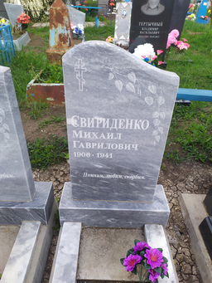
2826 | Обследование кладбища | гранит | Свириденко Наталья Александровна 03.05.1965-22.10.2007 Александр Михайлович 02.10.1936-17.06.2000 | Сектор №2 | 2*4м | семейное | удовлетворительно | 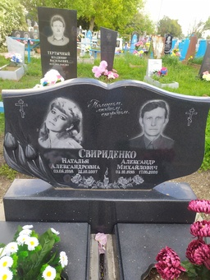
2827 | Обследование кладбища | Металл крест | Погуляй Агафья Павловна 1870-1958 | Сектор №2 | 1*2м | одиночное | удовлетворительно | 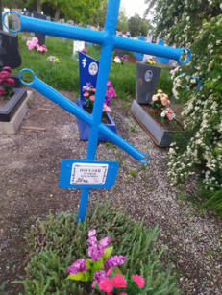
2828 | Обследование кладбища | металл | Ковтун Виктор Васильевич 15.06.1973-22.07.2013 | Сектор №2 | 1*2м | одиночное | удовлетворительно | 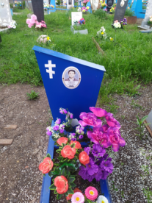
2829 | Обследование кладбища | металл | Ковтун Нина Петровна 10.02.1955-29.09.1977 | Сектор №2 | 1*2м | одиночное | удовлетворительно | 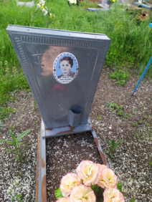
2830 | Обследование кладбища | Мраморная крошка | Петрушенко Прасковья Евдокимовна 1891-1980 | Сектор №2 | 1*2м | одиночное | удовлетворительно | 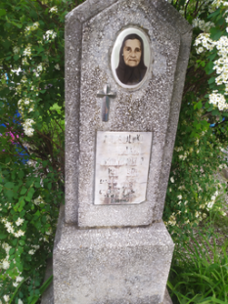
2831 | Обследование кладбища | гранит | Бабаева Елизавета Евдокимовна 12.10.1912-11.11.1982 | Сектор №2 | 1*2м | одиночное | удовлетворительно | 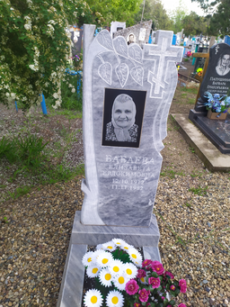
2832 | Обследование кладбища | металл | Погуляй Ольга Евдокимовна 26.10.1907-16.01.1992 | Сектор №2 | 1*2м | одиночное | удовлетворительно | 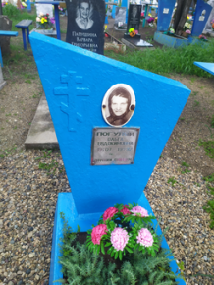
2833 | Обследование кладбища | гранит | Папушина Варвара Григорьевна 17.12.1929-30.01.2018 | Сектор №2 | 1*2м | одиночное | удовлетворительно | 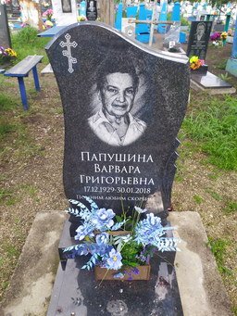
2834 | Обследование кладбища | Мраморная крошка | Бурдюк Павел Тарасович 05.05.1924-02.05.1994 | Сектор №2 | 1*2м | одиночное | удовлетворительно | 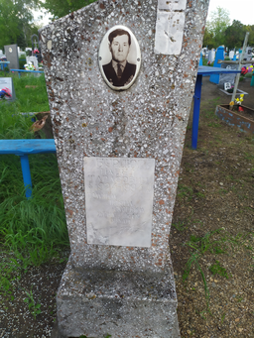
2835 | Обследование кладбища | Металл крест | неизвестно | Сектор №2 | 1*2м | одиночное | удовлетворительно | 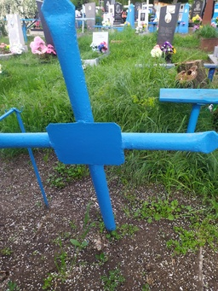
2836 | Обследование кладбища | металл | Федоров Виктор Александрович 1940-1976 | Сектор №2 | 1*2м | одиночное | удовлетворительно | 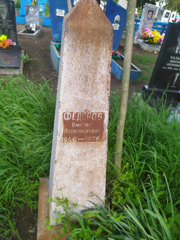
2837 | Обследование кладбища | Металл крест | неизвестно | Сектор №2 | 1*2м | одиночное | удовлетворительно | 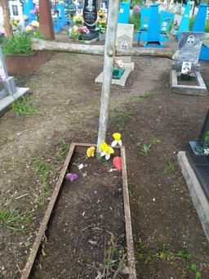
2838 | Обследование кладбища | гранит | Руденко Иван Михайлович 09.11.1929-03.11.1998 | Сектор №2 | 1*2м | одиночное | удовлетворительно | 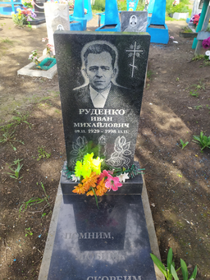
2839 | Обследование кладбища | металл | Луцик Нина Федоровна 1913-1942 | Сектор №2 | 1*2м | одиночное | удовлетворительно | 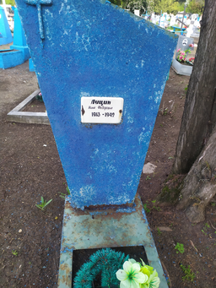
2840 | Обследование кладбища | гранит | Булатняя Мария Ивановна 04.10.1930-10.01.1916 | Сектор №2 | 1*2м | одиночное | удовлетворительно | 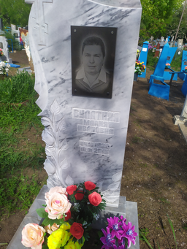
2841 | Обследование кладбища | металл | Булатний Иван Михайлович 15.10.1926-05.04.2001 | Сектор №2 | 1*2м | одиночное | удовлетворительно | 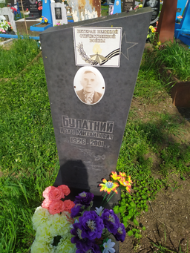
2842 | Обследование кладбища | Металл основа для могилы | неизвестно | Сектор №2 | 1*2м | одиночное | Занято, бесхозяйное | 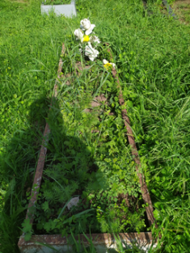
2843 | Обследование кладбища | гранит | Тертычный Владимир Васильевич 03.12.1955-29.03.2013 | Сектор №2 | 1*2м | одиночное | удовлетворительно | 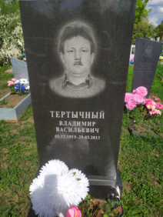
2844 | Обследование кладбища | металл | неизвестно | Сектор №2 | 1*2м | одиночное | Занято, бесхозяйное | 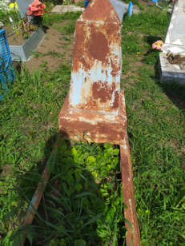
2845 | Обследование кладбища | металл | Дударенко Анна Ильинична 27.07.1917-30.07.2001 | Сектор №2 | 1*2м | одиночное | удовлетворительно | 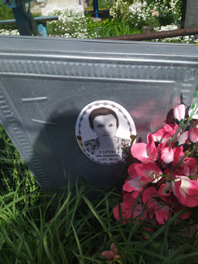
2846 | Обследование кладбища | Металл жесть | Дударенко Александр Дмитриевич 15.02.1915-07.10.1969 | Сектор №2 | 1*2м | одиночное | удовлетворительно | 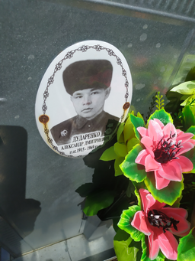
2847 | Обследование кладбища | Металл жесть | Дударенко Татьяна Александровна 13.06.1951-16.05.2024 | Сектор №2 | 1*2м | одиночное | удовлетворительно | 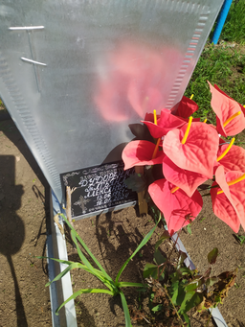
2848 | Обследование кладбища | металл | неизвестно | Сектор №2 | 1*2м | одиночное | удовлетворительно | 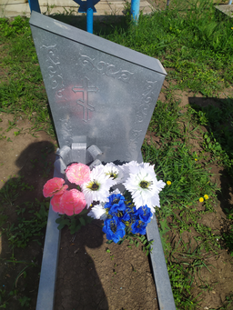
2849 | Обследование кладбища | Гранит мраморная крошка | Лопаткин Николай Иванович 1920-1969 | Сектор №2 | 1*2м | одиночное | удовлетворительно | 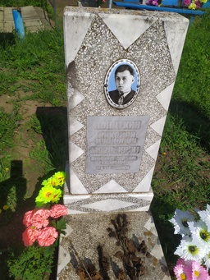
2850 | Обследование кладбища | металл | Лопаткина Татьяна Ефимовна 13.10.1925-10.01.1998 | Сектор №2 | 1*2м | одиночное | удовлетворительно | 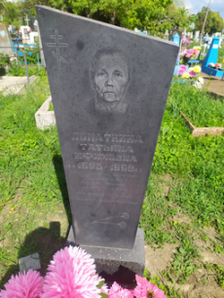
2851 | Обследование кладбища | Металл жесть | Булатняя Марфа Леонтьевна | Сектор №2 | 1*2м | одиночное | удовлетворительно | 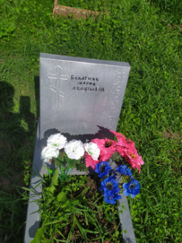
2852 | Обследование кладбища | гранит | Смертя Алла Федоровна 03.04.1954-02.11.2013 Анатолий Анатольевич 19.07.1959-10.11.2013 Палкин Артур Евгеньевич 06.12.1962-11.04.2014 | Сектор №2 | 2*4м | семейное | удовлетворительно | 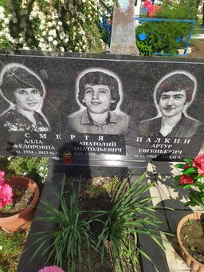
2853 | Обследование кладбища | Металл крест | неизвестно | Сектор №2 | 1*2м | одиночное | удовлетворительно | 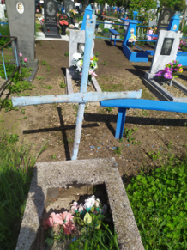
2854 | Обследование кладбища | Металл основа гробнички | неизвестно | Сектор №2 | 1*2м | одиночное | Занято, бесхозяйное | 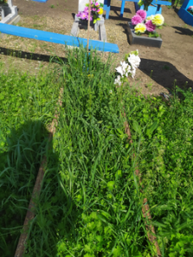
2855 | Обследование кладбища | металл | неизвестно | Сектор №2 | 1*2м | одиночное | Занято, бесхозяйное | 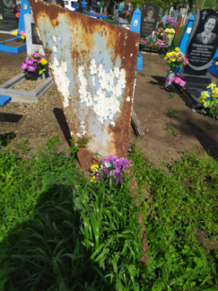
2856 | Обследование кладбища | металл | неизвестно | Сектор №2 | 1*2м | одиночное | Занято, бесхозяйное | 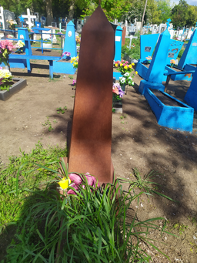
2857 | Обследование кладбища | гранит | Луцик Вера Михайловна 22.09.1921-13.08.2015 | Сектор №2 | 1*2м | одиночное | удовлетворительно | 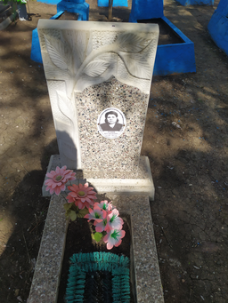
2858 | Обследование кладбища | гранит | Иванченко Виктор Максимович 11.09.1940-06.01.2000 | Сектор №2 | 1*2м | одиночное | удовлетворительно | 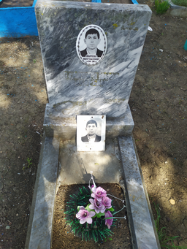
2859 | Обследование кладбища | Крест дерево | неизвестно | Сектор №2 | 1*2м | одиночное | удовлетворительно | 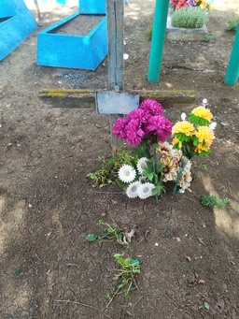
2860 | Обследование кладбища | металл | неизвестно | Сектор №2 | 1*2м | одиночное | удовлетворительно | 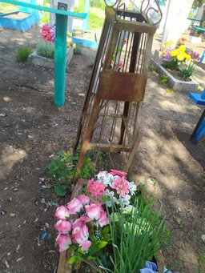
2861 | Обследование кладбища | металл | неизвестно | Сектор №2 | 1*2м | одиночное | Занято, бесхозяйное | 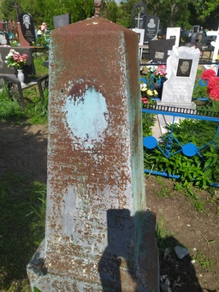
2862 | Обследование кладбища | металл | ФИО не читаемое | Сектор №2 | 1*2м | одиночное | удовлетворительно | 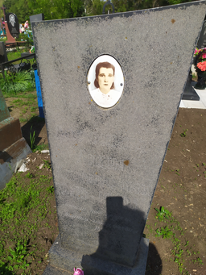
2863 | Обследование кладбища | гранит | Захарченко Клавдия Арсентьевна 17.07.1929-13.01.2012 | Сектор №2 | 1*2м | одиночное | удовлетворительно | 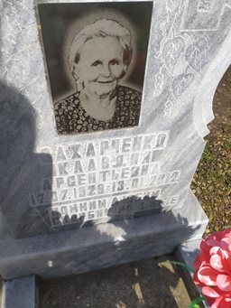
2864 | Обследование кладбища | гранит | Захарченко Петр Пракофьевич 21.03.1931-17.01.2014 | Сектор №2 | 1*2м | одиночное | удовлетворительно | 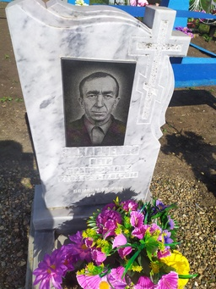
2865 | Обследование кладбища | Металл основа для могилки | неизвестно | Сектор №2 | 1*2м | одиночное | удовлетворительно | 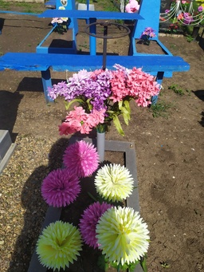
2866 | Обследование кладбища | гранит | Трифонова Любовь Арсентьевна 22.07.1936-30.08.2021 | Сектор №2 | 1*2м | одиночное | удовлетворительно | 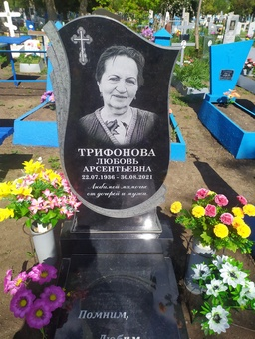
2867 | Обследование кладбища | металл | неизвестно | Сектор №2 | 1*2м | одиночное | удовлетворительно | 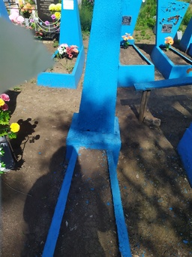
2868 | Обследование кладбища | металл | неизвестно | Сектор №2 | 1*2м | одиночное | удовлетворительно | 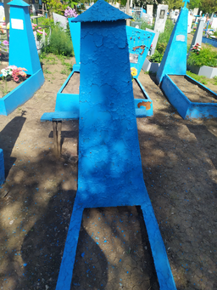
2869 | Обследование кладбища | металл | неизвестно | Сектор №2 | 1*2м | одиночное | удовлетворительно | 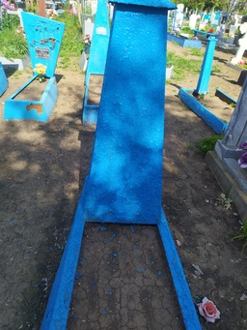
2870 | Обследование кладбища | гранит | Лисовский Сергей Васильевич 30.05.1990-19.03.1991 | Сектор №2 | 1*2м | одиночное | удовлетворительно | 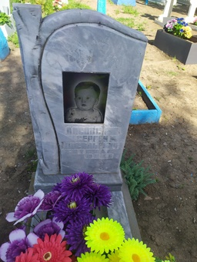
2871 | Обследование кладбища | Дерево | неизвестно | Сектор №2 | 1*2м | одиночное | удовлетворительно | 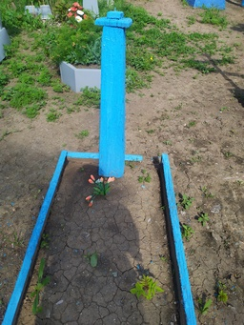
2872 | Обследование кладбища | металл | неизвестно | Сектор №2 | 1*2м | одиночное | удовлетворительно | 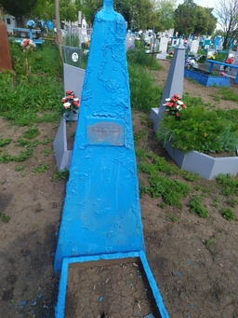
2873 | Обследование кладбища | металл | Изотова Нина Стефановна 24.10.1910-13.05.1995 | Сектор №2 | 1*2м | одиночное | удовлетворительно | 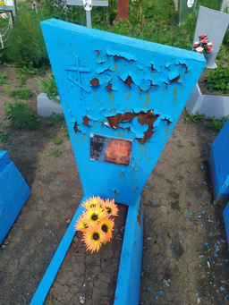
2874 | Обследование кладбища | металл | Мороз Устиния Стефановна 03.10.1903-19.03.1972 | Сектор №2 | 1*2м | одиночное | удовлетворительно | 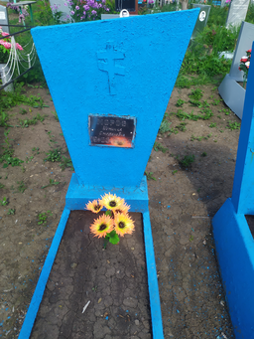
2875 | Обследование кладбища | металл | Карая Анна Ефремовна 07.11.1913-14.06.1984 | Сектор №2 | 1*2м | одиночное | удовлетворительно | 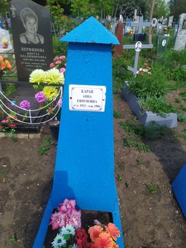
2876 | Обследование кладбища | металл | неизвестно | Сектор №2 | 1*2м | одиночное | удовлетворительно | 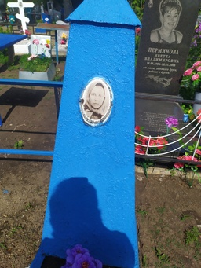
2877 | Обследование кладбища | металл | неизвестно | Сектор №2 | 1*2м | одиночное | удовлетворительно | 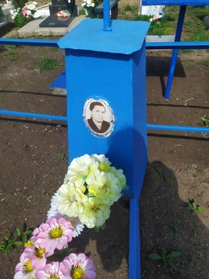
2878 | Обследование кладбища | металл | неизвестно | Сектор №2 | 1*2м | одиночное | удовлетворительно | 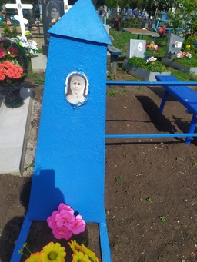
2879 | Обследование кладбища | Металл жесть | Шутая Антонина Гавриловна 1908-1962 | Сектор №2 | 1*2м | одиночное | удовлетворительно | 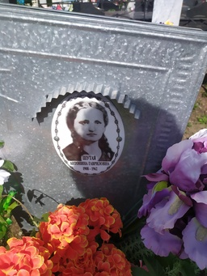
2880 | Обследование кладбища | гранит | Лысенко Любовь Дмитриевна 07.04.1930-10.03.2002 | Сектор №2 | 1*2м | одиночное | удовлетворительно | 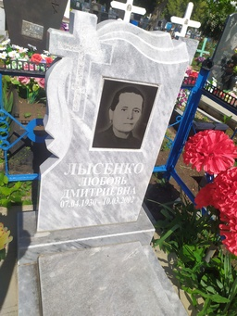
2881 | Обследование кладбища | гранит | Шутый Петр Иванович 05.08.1942-16.03.2024 | Сектор №2 | 1*2м | одиночное | удовлетворительно | 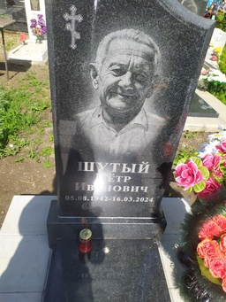
2882 | Обследование кладбища | гранит | Перминова Иввета Владимировна 18.09.1984-18.01.2008 | Сектор №2 | 1*2м | одиночное | удовлетворительно | 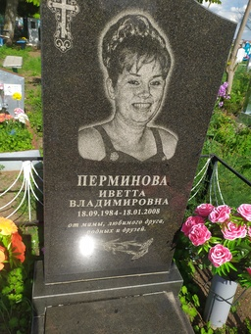
2883 | Обследование кладбища | металл | Шутая Вера Романовна 31.08.1917-15.06.1998 | Сектор №2 | 1*2м | одиночное | удовлетворительно | 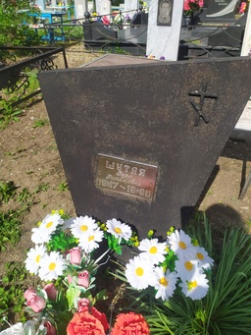
2884 | Обследование кладбища | гранит | Шутый Алексей Петрович 24.09.1966-03.05.1973 | Сектор №2 | 1*2м | одиночное | удовлетворительно | 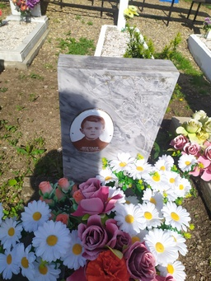
2885 | Обследование кладбища | гранит | Шутая Зинаида Ивановна 02.09.1947-22.03.2020 | Сектор №2 | 1*2м | одиночное | удовлетворительно | 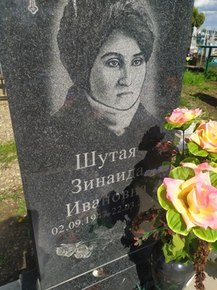
2886 | Обследование кладбища | металл | Матвиенко Татьяна Кондратьевна 17.01.1892-17.08.1894 | Сектор №2 | 1*2м | одиночное | удовлетворительно | 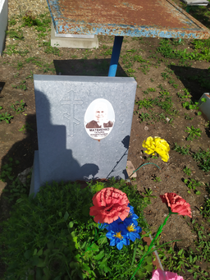
2887 | Обследование кладбища | металл | Матвиенко Любовь Терентьевна 09.02.1925-20.05.2012 | Сектор №2 | 1*2м | одиночное | удовлетворительно | 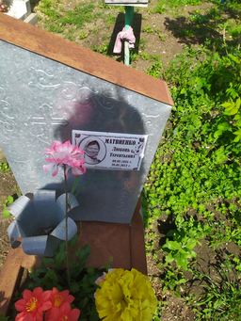
2888 | Обследование кладбища | металл | Мозуль Татьяна Максимовна 1916-15.04.2003 | Сектор №2 | 1*2м | одиночное | удовлетворительно | 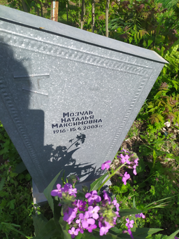
2889 | Обследование кладбища | металл | неизвестно | Сектор №2 | 1*2м | одиночное | Занято, бесхозяйное | 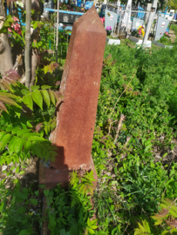
2890 | Обследование кладбища | гранит | Беличенко Владимир Михайлович 31.03.1950-17.04.2000 | Сектор №2 | 1*2м | одиночное | удовлетворительно | 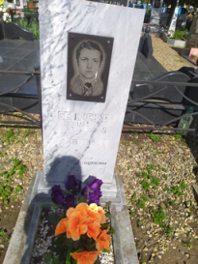
2891 | Обследование кладбища | гранит | Беличенко Михаил Викторович 05.11.1924-22.11.1992 | Сектор №2 | 1*2м | одиночное | удовлетворительно | 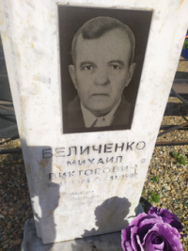
2892 | Обследование кладбища | Бетон белый крест | Беличенко А.А. 1891-1976 | Сектор №2 | 1*2м | одиночное | удовлетворительно | 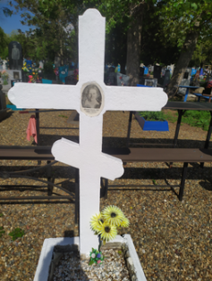
2893 | Обследование кладбища | Бетон белый крест | Беличенко В.М. 1888-1941 | Сектор №2 | 1*2м | одиночное | удовлетворительно | 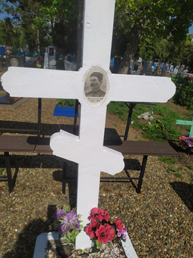
2894 | Обследование кладбища | гранит | Беличенко Нина Михайловна 07.08.1927-16.02.2006 | Сектор №2 | 1*2м | одиночное | удовлетворительно | 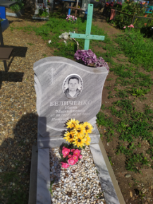
2895 | Обследование кладбища | Металл крест | неизвестно | Сектор №2 | 1*2м | одиночное | удовлетворительно | 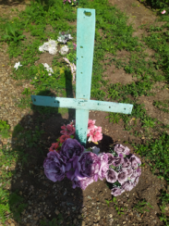
2896 | Обследование кладбища | металл | Белан Дмитрий Иванович | Сектор №2 | 1*2м | одиночное | удовлетворительно | 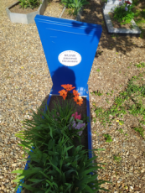
2897 | Обследование кладбища | гранит | Белан Лидия Власовна 01.03.1925-04.05.2014 | Сектор №2 | 1*2м | одиночное | удовлетворительно | 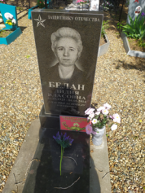
2898 | Обследование кладбища | металл | Белан Николай Федотович | Сектор №2 | 1*2м | одиночное | удовлетворительно | 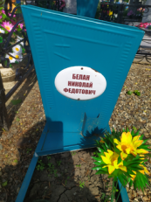
2899 | Обследование кладбища | металл | Белан Прасковья Терентьевна 1883-1960 | Сектор №2 | 1*2м | одиночное | удовлетворительно | 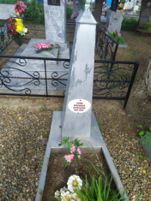
2900 | Обследование кладбища | металл | Лещенко Дмитрий Дмитриевич 24.10.1923-09.01.1995 | Сектор №2 | 1*2м | одиночное | удовлетворительно | 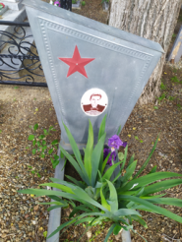
2901 | Обследование кладбища | гранит | Белан Анатолий Дмитриевич 10.03.1939-29.08.1969 | Сектор №2 | 1*2м | одиночное | удовлетворительно | 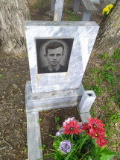
2902 | Обследование кладбища | Металл крест | неизвестно | Сектор №2 | 1*2м | одиночное | удовлетворительно | 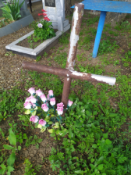
2903 | Обследование кладбища | металл | Котова Лукерья Семеновна 1899-1961 | Сектор №2 | 1*2м | одиночное | удовлетворительно | 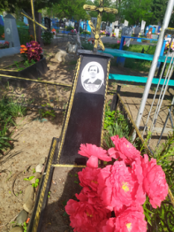
2904 | Обследование кладбища | металл | Мусиенко Матрена Ефимовна 24.10.1910-12.11.1957 | Сектор №2 | 1*2м | одиночное | удовлетворительно | 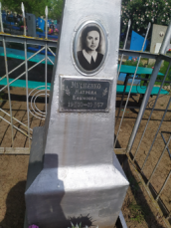
2905 | Обследование кладбища | металл | Шевченко Мария Филипповна 30.03.1894-06.04.1976 | Сектор №2 | 1*2м | одиночное | удовлетворительно | 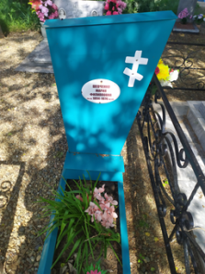
2906 | Обследование кладбища | гранит | Белан Алексей Федотович 25.03.1942-24.11.2003 | Сектор №2 | 1*2м | одиночное | удовлетворительно | 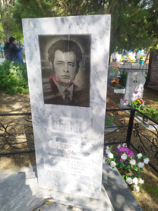
2907 | Обследование кладбища | гранит | Сырый Захар Стефанович | Сектор №2 | 1*2м | одиночное | удовлетворительно | 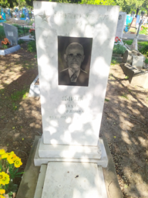
2908 | Обследование кладбища | Металл крест | неизвестно | Сектор №2 | 1*2м | одиночное | удовлетворительно | 